（正本/副本）

无纸化会议系统服务采购项目

其他响应文件

供应商名称：四川望村网络科技有限公司
采购项目编号： GHZZ2025093

日 期： 2025 年 8 月 11 日

目录
第一章. 报价函 4
第二章. 技术、服务要求应答表 5
第三章. 商务应答表 6
第四章. 拟派本项目管理、技术、服务人员情况表 7
第五章. 供应商类似项目业绩一览表 8
第六章. 服务方案 20
6.1. 概述 20
6.2. 服务内容分析 20
6.3. 系统设计 24
6.3.1. 设计目标 24
6.3.2. 设计原则 24
6.3.3. 总体架构 25
6.3.4. 技术架构 26
6.3.5. 系统功能设计 27
6.3.6. 服务接口设计 35
6.3.7. 性能设计 35
6.3.8. 设备及服务 36
6.4. 实施方案 37
6.4.1. 项目实施计划 37
6.4.2. 运行维护保障 39
6.4.3. 会议系统保障 40
6.4.4. 设备保障 40
6.4.5. 人员培训计划 42
6.4.6. 安装与调试方案 44
6.4.7. 系统软硬件配置部署方案 44
6.5. 售后服务方案 47
6.5.1. 服务方案 47
6.5.2. 服务措施 62
6.5.3. 服务保障机制 66
第七章. 供应商认为需要的其他证明材料 70
7.1. 服务人员承诺函 70
7.2. 商务要求承诺函 72
第八章. 知识产权声明函 73
第九章. 实质性要求的承诺 74
第十章. 中小企业声明函 76
第十一章. 残疾人福利性单位声明函 77
第十二章. 监狱企业声明函 78

报价函
四川光华政招工程管理有限公司（采购代理机构名称）：
我方全面研究了“无纸化会议系统服务采购项目”项目磋商文件（采购项目编号：GHZZ2025093），决定参加贵单位组织的本项目磋商采购。
我方自愿按照磋商文件规定的各项要求向采购人提供所需服务，总报价为人民币213,400.00元（大写：贰拾壹万叁仟肆佰元整）。
一旦我方成交，我方将严格履行政府采购合同规定的责任和义务。
我方为本项目提交的响应文件正本 1 份，副本 1 份，电子文档 U 盘 1 份，用于磋商报价。
我方愿意提供贵单位可能另外要求的，与磋商报价有关的文件资料，并保证我方已提供和将要提供的文件资料是真实、准确的。
本次磋商，我方递交的响应文件有效期为递交磋商响应文件截止之日起 90 天。
我方完全理解采购人不一定将合同授予最低报价的供应商的行为。

供应商名称：四川望村网络科技有限公司（盖单位公章）
法定代表人/单位负责人或授权代表（签字或加盖个人印章）：
通讯地址：中国（四川）自由贸易试验区成都高新区天府五街200号1号楼B区6、7楼，C区5、6、7、8楼
邮政编码：610041
联系电话：18080020360
日 期：2025 年 08 月 11 日

技术、服务要求应答表
序号 | 采购文件要求 | 响应文件响应 | 响应情况
 |  |  | 完全响应

注：供应商须对采购文件第五章技术、服务要求不能完全响应的内容进行据实填写，完全响应的无须列入此表。

供应商名称：四川望村网络科技有限公司（盖单位公章）
法定代表人/单位负责人或授权代表（签字或加盖个人印章）：
日期：2025 年 08 月 11 日

商务应答表
序号 | 采购文件要求 | 响应文件响应 | 响应情况
 |  |  | 完全响应

注：供应商须对采购文件第五章商务要求不能完全响应的内容进行据实填写，完全响应的无须列入此表。

供应商名称：四川望村网络科技有限公司（盖单位公章）
法定代表人/单位负责人或授权代表（签字或加盖个人印章）：
日期：2025 年 08 月 11 日

拟派本项目管理、技术、服务人员情况表
姓名 | 职务 | 证号 | 备注
韩旭光 | 客户经理 | 622921199411172114
刘震武 | 客户经理 | 411282200205292131
刘泽霖 | 客户经理 | 130682199612060635
刘祥全 | 客户经理 | 511322197911211317

注：按综合评分明细表提供相关证明材料。

供应商名称：四川望村网络科技有限公司（盖单位公章）
法定代表人/单位负责人或授权代表（签字或加盖个人印章）：
日期：2025 年 08 月 11 日

供应商类似项目业绩一览表

序号 | 项目名称 | 签订时间 | 合同金额 | 备注
1 | 智慧云集成监控系统服务项目 | 2025.02 | 1707000.00
注：按综合评分明细表提供相关证明材料。

供应商名称：四川望村网络科技有限公司（盖单位公章）
法定代表人/单位负责人或授权代表（签字或加盖个人印章）：
日期：2025 年 08 月 11 日

智慧云集成监控系统服务项目合同

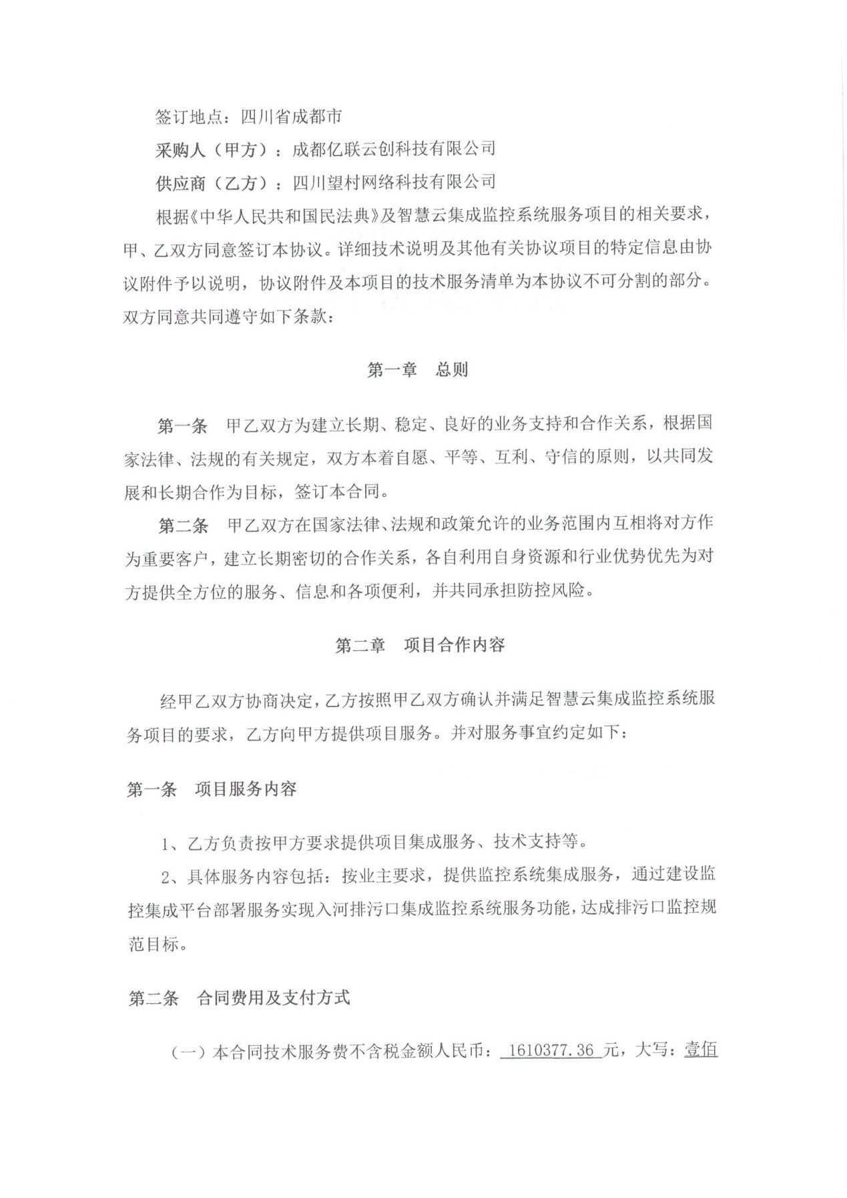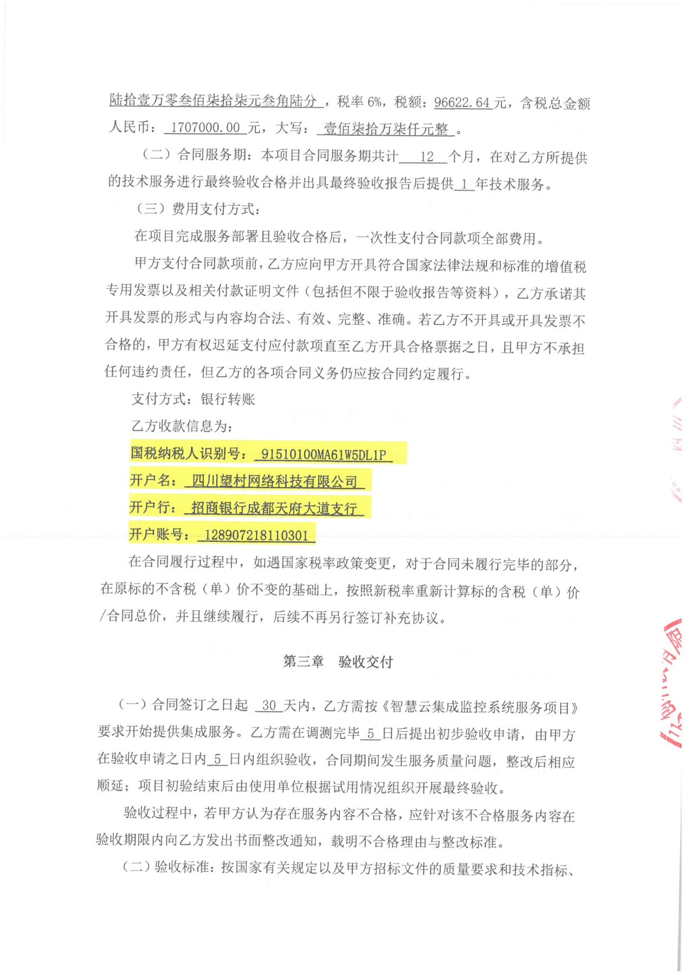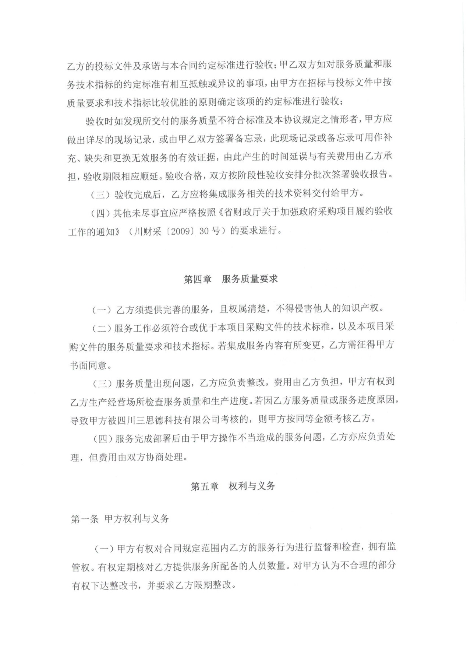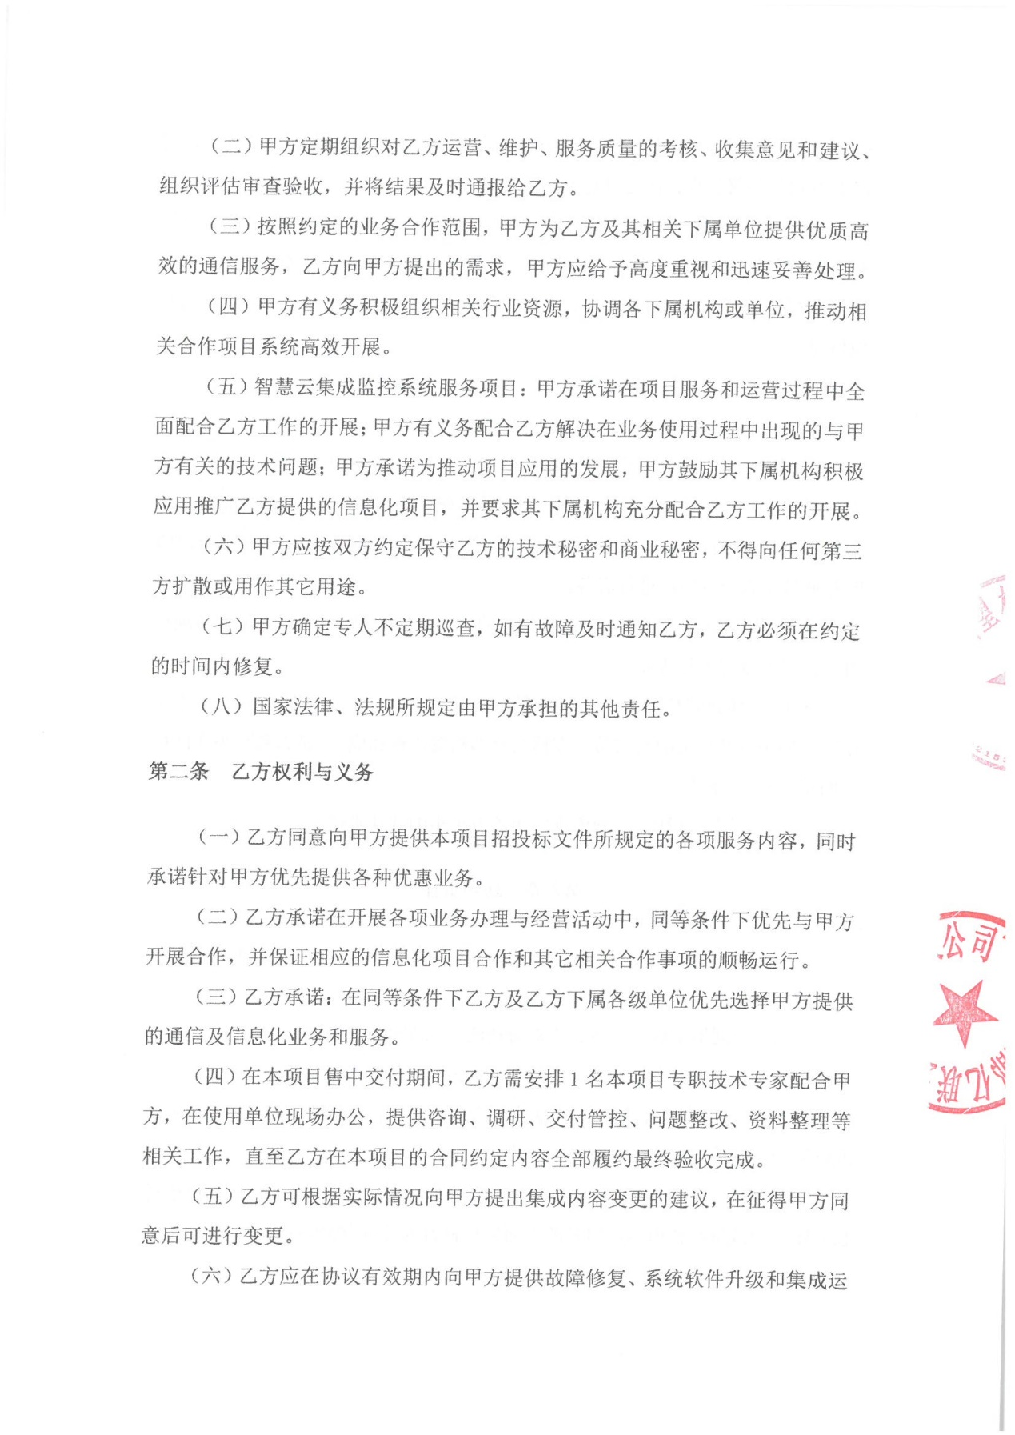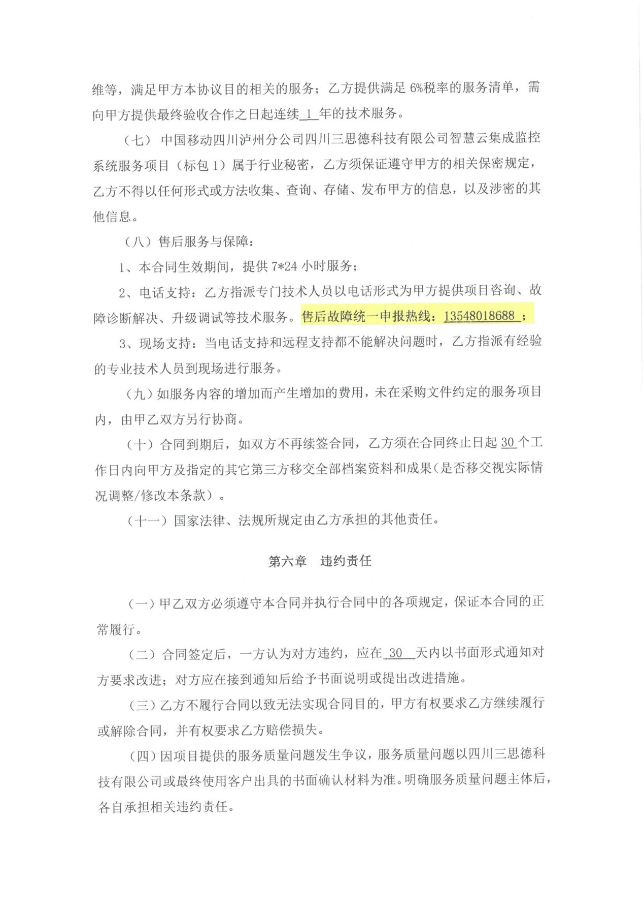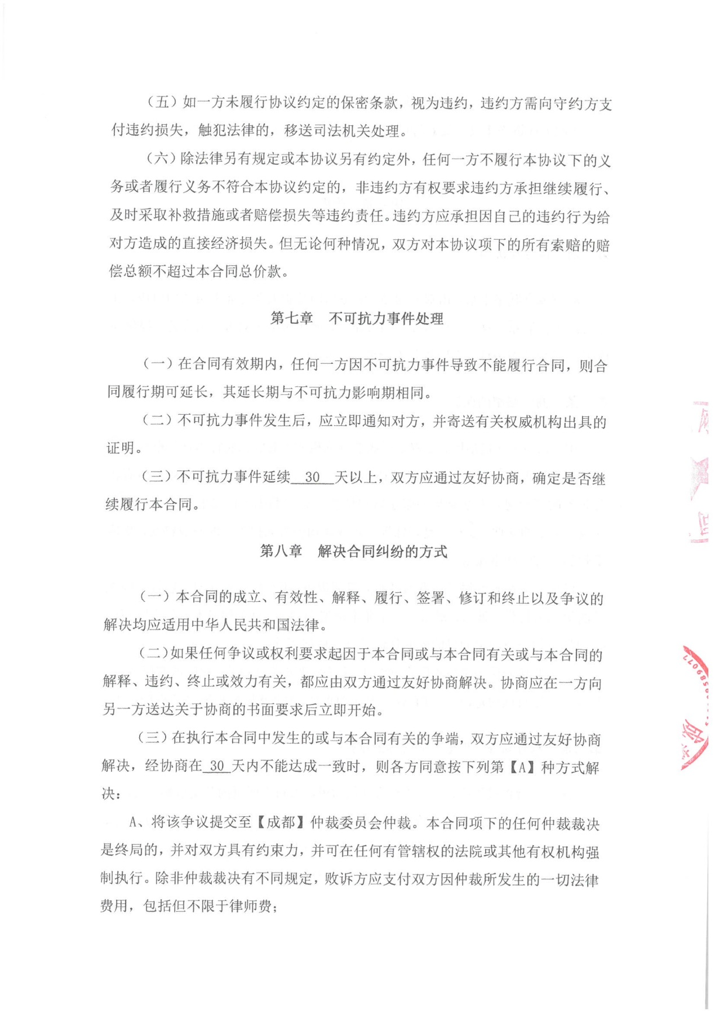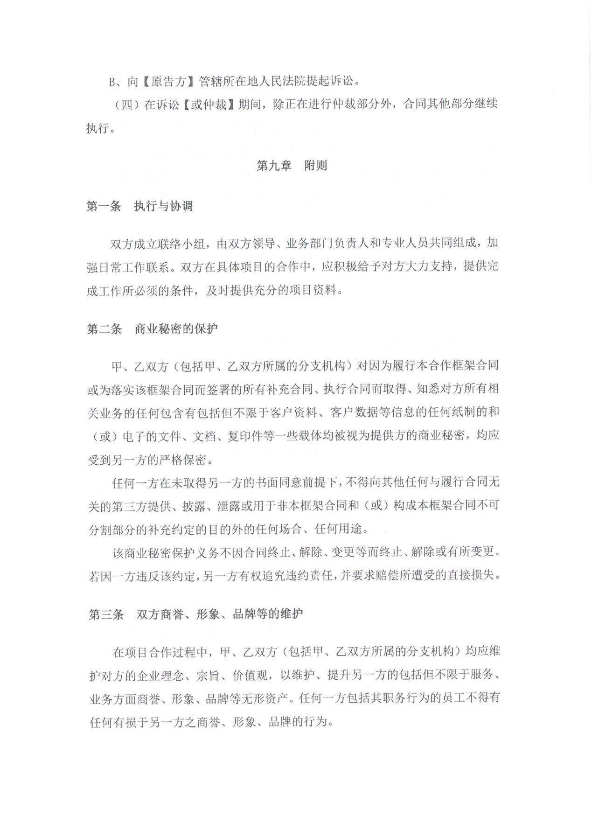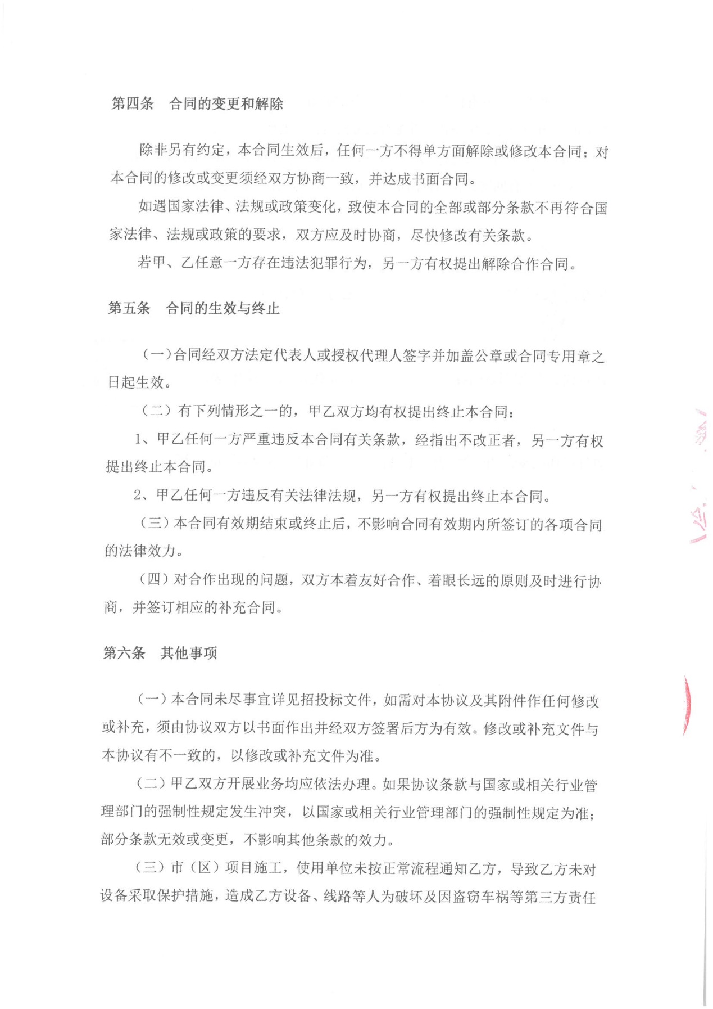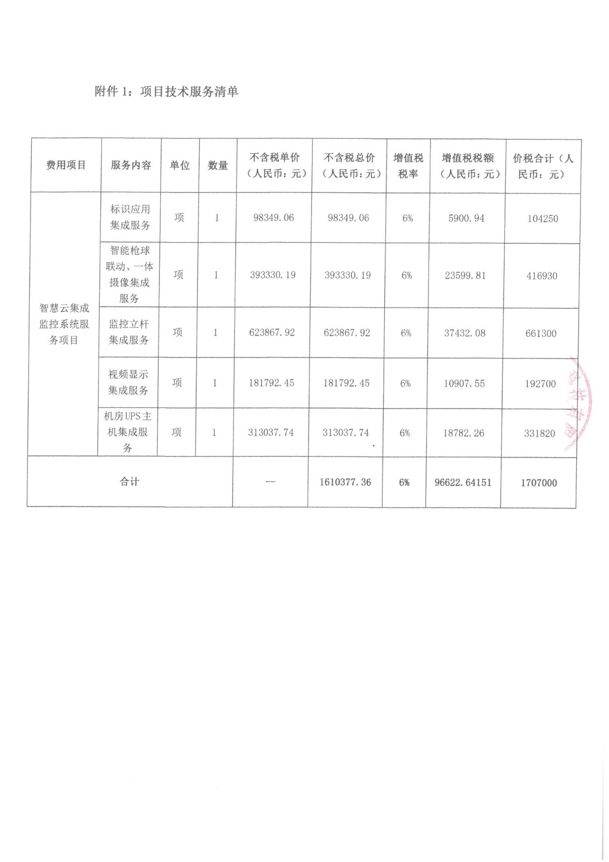

服务方案

概述
为进一步提高工作质效，打造“绿色办公”新常态，切实践行绿色发展理念，逐步实现日常办公和会议管理无纸化、科学化、便捷化和智能化。无纸化办公系统采用局域网在线与离线相结合的方式，通过后台及前端服务，完成会议全过程的会议信息编辑、与会人员设置、会议签到、资料分发阅览、文件编辑/批注、投票表决、智能统计、会议资料下载及会议材料审核等来实现信息化、智能化的会议服务。成都市温江区发展和改革局拟采购一家供应商提供无纸化会议系统服务采购项目，本次采购项目共一个包。

服务内容分析
（一）服务清单

序号 | 服务项 | 数量 | 技术参数及要求
1 | 会议信息系统服务 | 1项 | （一）会前准备
 |  |  | 新建会议 | 新建会议基本信息，包括会议名称、地点、时间，会议状态、会议室预约、会议简介、会议密码、设置离线会议、设置是否签到及签到模式；其中：  （1）支持会议室预约。  （2）支持会议状态自动更改设置。  （3）支持设置离线会议模式。  ▲（4）支持签到模式选择（直接签到、手写签到、组织架构签到）。
（1）新建参会人员，包括主持人、出席人员、列席人员。
（2）支持从组织架构选择和手动输入智能匹配。
新建会议议题，为议题添加会议资料、投票信息，控制议题参会人员权限；其中：
（1）支持从议题库导入议题。
（2）拖拽更改议题顺序。
（3）每个会议个性化设置议题查看权限。
（4）支持批量添加参会人员。
（5）支持单个文件查看权限设置。
▲（6）上传文件支持各种办公文件格式：Word、Excel、PPT、PDF 、JPG、MP4。
（1）分配会议终端。
▲（2）支持参会人员绑定终端，绑定后后台即可查询在线状态、资源下载进度等。
 |  |  | 会议室预约 | （1）会议室预约申请。  （2）支持日历式、日程列表式查看预约情况。
 |  |  |  | （1）会议室预约审批。
 |  |  | 议题库 | （2）单个议题录入议题库，包括议题名称、简介、议题资料等。  （3）其中每个议题展示该议题的被引用状态。
 |  |  | 基础数据维护 | （1）参会人员管理及会议室管理。  （2）其中参会人员管理资产组织架构新增及用户组新增。
 |  |  | 系统管理设置 | （1）后台自定义菜单管理。  （2）自定义角色并可配置菜单授权。  （3）终端管理并支持新增及绑定。  （4）APP扫描下载设置。
 |  |  | （二）会中功能
 |  |  | 会议控制 | 支持会议过程中管理员可对已签到人员进行强制下线。
 |  |  | 参会人员管理 | 参会人员基本信息。
 |  |  |  | 可调整会议终端的显示参会人员的顺序。
 |  |  |  | 展示每个议题与会人员的角色（出席/列席）。
 |  |  | 签到管理 | ▲会议签到：一键触摸，快速签到，后台自动记录、统计签到状态，可直接导出为excel文件（可设置免签到）。
 |  |  |  | 支持组织架构签到，且支持替会模式的组织架构签到。
 |  |  |  | 支持手写签名签到。
 |  |  |  | 支持绑定会议前端后，不签到（可作为座牌展示姓名）。
 |  |  |  | 签到后，参会者可以观看基本会议概况内容及权限范围内的文档。
 |  |  | 投票管理 | 会议投票：提供会议现场的投票表决功能。
 |  |  |  | 支持自定义投票形式：多选一，多选多。
 |  |  |  | 支持多种投票模式：记名/匿名。
 |  |  |  | 投票结果自动统计、图形化显示。
 |  |  |  | 支持投票权限控制、投票结果查看权限控制等。
 |  |  | 文件管理 | 支持权限控制。
 |  |  |  | PDF文档浏览支持上下/左右滑动。
 |  |  |  | 支持文档缩略图展示。
 |  |  |  | ▲同屏共享：支持与会人员共享屏幕，主持人有权限审批同屏申请，申请通过的与会人员可共享演示文档。
 |  |  | 批注管理 | 支持批注文档并保存，保存本地或者上传批注到服务器。
 |  |  |  | 支持批注页导览展示。
 |  |  | 消息通知 | 支持系统内消息/文档的点对点发送。
 |  |  | 离线会议 | 支持无网络状态下会议文档浏览。
 |  |  | （三）会后功能
 |  |  | 会议统计 | ▲会议资料一键下载，包括签到清单（手写签到详情）、议题基本信息、议题原文件、议题批注文件、投票情况（投票详情）等。
 |  |  |  | 成本管理：支持自动统计会议文件页数，方便统计纸质文件制作成本的实际情况。
2 | 会议前端服务 | 40点位 | （1）支持与会人员通过会议前端在线/离线参与会议，可对会议中的各种工作进行动态管理和服务。  ▲（2）支持主持人、参会人员、列席人员3种角色账号，实现各类角色分工账号进行权限管理，并能够对系统中的不同议题区分权限。  ▲（3）支持40个前端点位的集中充电服务。  ▲（4）提供40个前端点位的服务，并配合无纸化会议使用。
3 | 会议后端服务 | 1项 | （1）提供1间会议室网络服务，保障会议信息系统正常。  （2）提供各类会议召开工作的基础环境支撑服务。  （3）提供网络服务内容满足室内无线网络和有线接入。  ▲（4）支持40个以上的前端点位接入，具备POE供电，千兆网口，支持IPv6和IPv4服务功能。

（二）服务要求
1、会议要求
提供的无纸化办公系统服务遵从成都市电子政务项目规划的相关规范和技术要求，确保安全性、开放性、可靠性、稳定性，并具备扩展性。为会议管理员提供会务管理工具，可对会议中的各种工作进行动态管理和服务。
2、安全要求、设计要求
提供的无纸化办公系统服务实现用户只能看到授权范围内的会议分发文件，保证数据的安全。建立安全认证、加密传输、安全销毁、分权浏览等安全机制。供应商须提供系统总体建设方案应包括总体架构、技术架构、功能设计、服务接口设计。
（三）其他服务要求
1、服务期内对会议系统进行升级维护，保障无纸化办公系统的正常运行。
2、会议最大并发访问量≥100 人，与会数量根据会议规模确定。供应商负责解决全部技术问题。
3、服务期内供应商提供≥5 次重要会议保障服务。
4、供应商对系统管理、用户操作等人员组织进行使用培训，直至熟练使用。供应商提供完整的培训方案，供应商提供培训师资和相关培训资料。
★5 本项目基本人员配备要求：供应商针对本项目配备 2 名客户经理，并向采购人提供联系方式及身份证明；并提供 7×24 小时电话热线服务及 QQ、微信、邮件响应服务；接到业务报修通知 0.5 小时内响应并做出安排，2 小时内做出故障诊断报告；现场服务应在 1小时内到达现场，直至问题解决；接到用户方报修通知之时 8 小时内解决系统软件故障。（提供承诺函，格式自拟）
★三、商务要求
1.服务期：合同签订之日起1年。
2.服务地点：成都市温江区。
3.付款方式：合同签订后支付合同总金额的40%，服务6个月后，支付合同总金额的30%，完成本项目全部服务内容后支付剩余合同金额。
4.供应商的报价是其响应本项目要求的全部工作内容的价格体现，包括采购代理服务费等。
5.验收：按国家有关规定以及采购文件的要求、供应商的响应文件及承诺与本项目合同约定标准进行验收。
6.履约验收：成交人与采购人应参照《财政部关于进一步加强政府采购需求和履约验收管理的指导意见》（财库〔2016〕205号）及《政府采购需求管理办法》（财库〔2021〕22号）的要求进行验收。

系统设计

设计目标
我们通过产品部署和模块开发的方式，提供了适合贵单位日常会议应用的会议系统，这套系统能充分利用行业现有网络软、硬件设备及环境，有效丰富管理手段，依托互联网，建设互联网行业新型管理模式，把信息化应用落实到实处。这套会议系统以其卓越的音视频质量，强大完善的数据同步协作功能、可靠的系统性能、高效的大容量设计、开放的可扩展架构为各种应用场景和模式搭建了一个全方位、多层次、高效率的网络多媒体通讯平台。

设计原则
根据本项目的要求和我们的理解，并结合我方在会议系统行业的多年经验，
提出以下设计原则：
1)先进性
支持国际标准和国内外有关的规范要求，符合计算机、网络通讯技术和视频会议技术的发展潮流，遵从成都市电子政务项目规划的相关规范和技术要求，并且是应用成熟的系统；
2)实用性
系统操作应用灵活方便，易于掌握；针对实际应用的特点，具有多种管理方式；系统的各种功能贴近应用，便于实际常规应用。
3)集成性
高度集成，简易安装使用，便于工程连接；在高度集成前提下，具有多种功能，便于相关设备接入；各设备的功能，在系统集成后能充分发挥，能一体化协作。
4)可扩展性
考虑今后的发展，留有充分的扩充余地，便于融入随新技术的发展带来的新功能；
5)灵活性
提供符合国际标准的软件、硬件、通讯、网络、操作系统和数据管理系统等方面的接口和工具，使系统具有良好的灵活性、兼容性；
6)可靠性
具备在规定条件和时间内完成用户所要求的功能的能力，能长期稳定的工作。
7)安全性
会议系统要保障各类会议内容，机密资料等不被泄露，在数据传输过程中，防止数据被窃取。
8)经济性
综合考虑系统的性能和价格，性价比在同类系统和条件下具有较高的优势会议系统解决方案

总体架构
无纸化会议系统是基于局域网、专网或移动互联网的智能会议交互系统，运用通讯技术、音频技术、视频技术、软件技术，通过文件的电子交换实现会议的无纸化。 其特征是：文件传输 网络化 ，文件显示电子化，文件编辑智能化，文件输入输出可控化。核心功能主要是实现会议签到、人名导位、文件分发和上传、文件同步演示、投票表决，手写批注等功能。已实现windows、IOS、Android跨系统平台交互应用。超薄液晶升降式无纸化会议终端已成为主流，高端大气。可对会议中的各种工作进行动态管理和服务。系统支持主持人、参会人员、列席人员3种角色账号，实现各类角色分工账号进行权限管理，并能够对系统中的不同议题区分权限。
无纸化会议系统的优势特点：
保密性
随着国家信息化进程的不断加快，信息安全问题也越来越突出，引起了社会各界的广泛关注。在传统的纸张会议文件的打印、复印、装订等过程中中间环节较多给保密会议带来了很多不可预见的风险。无纸化会议系统可以从根本上杜绝传统方式带来的各种隐患。
安全性
外部的数据存储在指定的区域，与操作系统相隔离，会议结束后彻底清除会议文件，保密会议文件在系统中彻底粉碎。而且，每次系统重起后，系统都会恢复到初的状态。
节省成本
在部队、政府机关、科研机构和各企事业单位，每年各类会议较多会议材料用纸量大，印制资料等各种费用高人力及时间消耗大不仅增加成本，而且也不适应信息化时代的发展，同时与建设一个高效节能环保的社会也不相称。在这样的情况下，无纸化不仅能大大提高工作效率，对环保节能也具有深远的意义。

技术架构
无纸化会议系统，改变了传统“一人讲，众人听”的会议模式，倡导“一人讲，众人评”全互动式会议模式。在传统会议模式下，参会人席位显示器，只能同步显示会议统一图像；参会人只能被动观看公共显示的内容，被动的听取汇报，被动的接受演讲人的观点，未能充分的参与到会议各个环节中去，会议的沟通效率不高。而无纸化智能会议系统，在支持传统会议功能的基础上，还为每位参会人提供了一个完全独立的计算机桌面。通过该计算机桌面，参会人可以异步浏览、审阅、批注Word、XLS、PPT、PDF等各种格式的会议文件，还可以上网、登陆企业OA、ERP、Email，同时采用图像编解码技术完成每个席位都可以是独立的汇报单元，广播本地画面到其他会议终端与大屏幕，从而完成会议室任何终端桌面信号的自由交互，使得会议内容的呈现方式更加多样化，会议过程也充满了更多的乐趣同时提供会议效率。
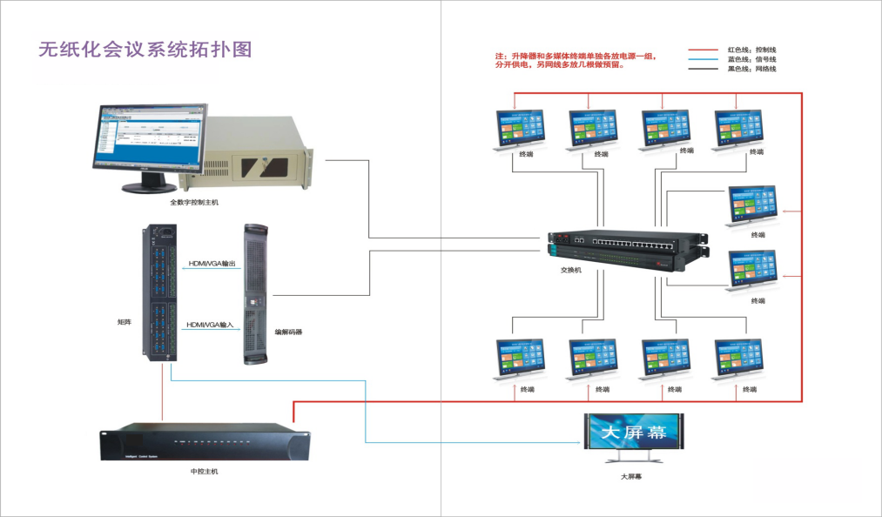

系统功能设计

会议室预约
右键预约，一键操作——用户通过预约大表可直观的看到会议室占用情况，运用条件筛选等快捷搜索按钮，可定位出符合开会条件的会议室，

会议设置
支持添加多个会议室，并对应添加不同终端，支持对终端进行单个或多个同时控制开关机，支持同时升降机控制，可在同一个web界面同时管理多个会议室（可以在同一个界面开启、刷新、结束会议，以及查看会议详情）；支持会议室模拟排位功能，支持根据人员权重自动排位和手动排位，对参会人进行座位的安排和调整，支持对座位拖拽换位功能，实时保存并下发给终端；
支持创建多个会议模板，会议管理人员可以编辑模板，在模板中可以自定义参会人、会议标语、铭牌自定义设置、模拟排位、菜单管理，进行快速会议的创建；支持多会议标语，在会议中可以任意切换会议标语，方便不同议程、议题召开。支持一键导出会议议程，会议议题和会中资料文件。对于已启用的投票，参会人员可以进行投票，也可以实时查看结果，支持会议投票列表，历史投票记录，支持单选、多选、匿名投票（可导出实名信息）、投票倒计时、限时投票、自动打乱顺序、自动投屏等功能；支持一键导出投票详情；支持重置投票；支持简洁版和饼状图统计结果投屏模式；支持后台查看投票结果，并可查看未投票人员信息；上传、导入文件，支持文件设置查看权限，若参会人员无权限查看，终端会自动屏蔽此文件的显示；添加、编辑会议议题，并对不同议题进行启用切换，支持议程和议题文件排序，支持会议议程，会议议题和会中资料选择文件夹批量上传；支持菜单实时显示或隐藏；支持对菜单排序和主、次菜单排序。
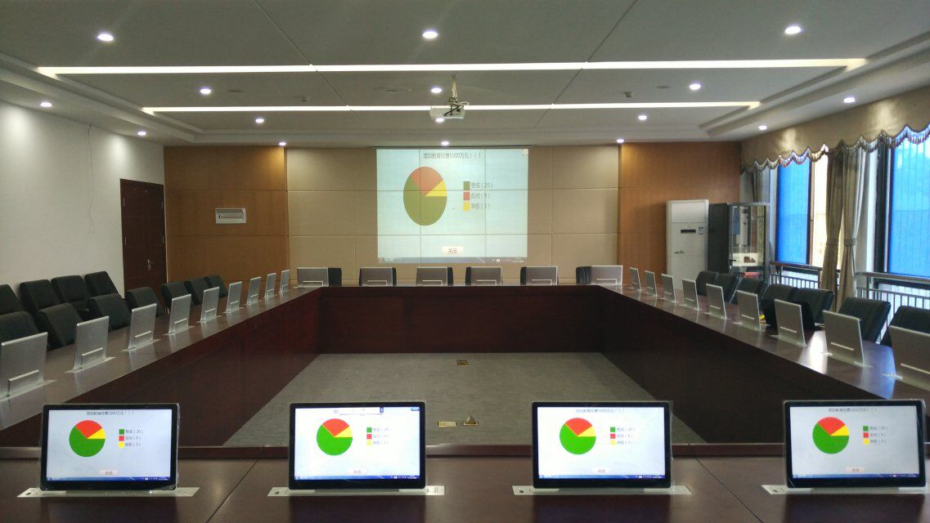

投票管理
无纸化会议系统支持会议管理员，根据议题的要求，配置议题表决或意见征集，并能够及时查看结果。

内容管理
会议前制定会议议程
资料分类清晰、简便支持上 传、下载、处理，会议议题、 会议资料支持多级目录, 可进行保密设置。
后台在线整理和上传会议所用的各类资料
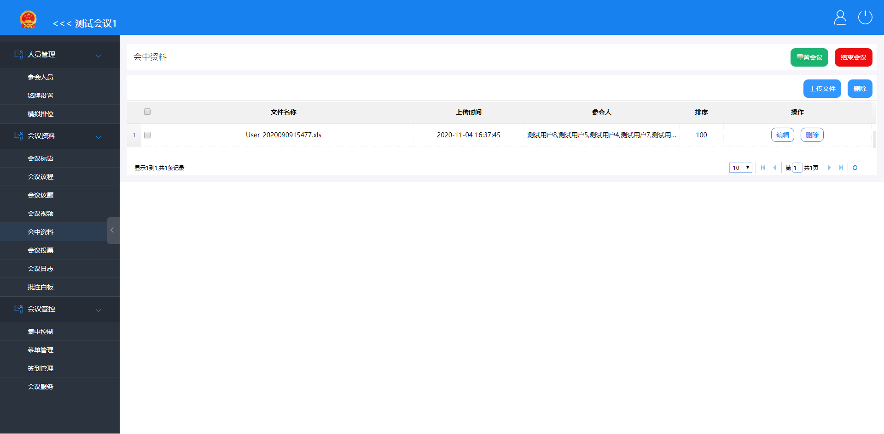

议题库管理
支持对相关议题添加议题文件、并且可设置参会人员查看的权限，是否可下载到U盘的权限。
支持为相关议题建立文件夹，可在该文件夹下再次建立文件夹，形成二级目录管理议题文件。
支持对相关议题添加会议投票，设置投票标题、投票描述、选择是否多选、是否实名、限时投票、是否需要通过率、是否需要备注、投票类型、选择有 权限参与投票的参会人员等。
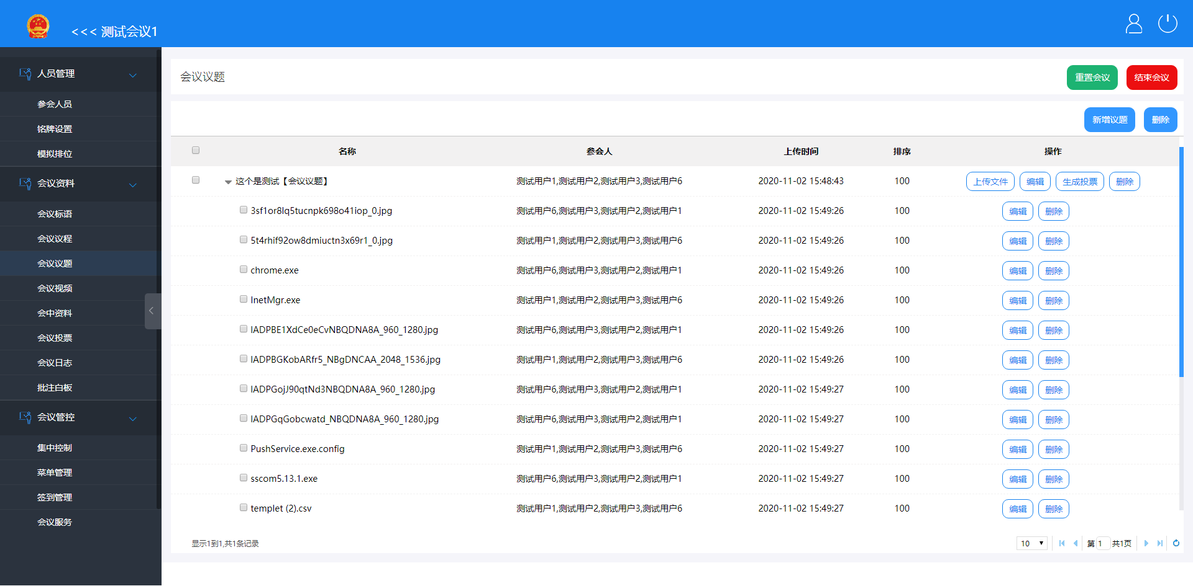

签到管理
电子会议签到，手写签到，原笔迹保留；
采用电容式触控高清显示屏，10点触摸，5ms超快反应
后台/主席可清晰检查签到情况。
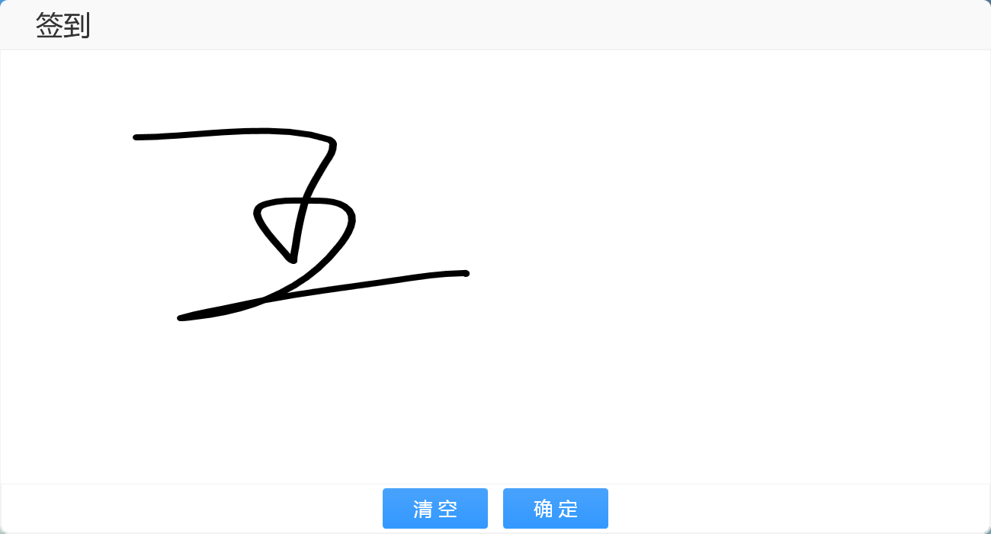
支持对签到进行筛选、导出，支持统一签到、协助签到
可查看签到结果详细、可将签到过程状态或签到结果投大屏显示。
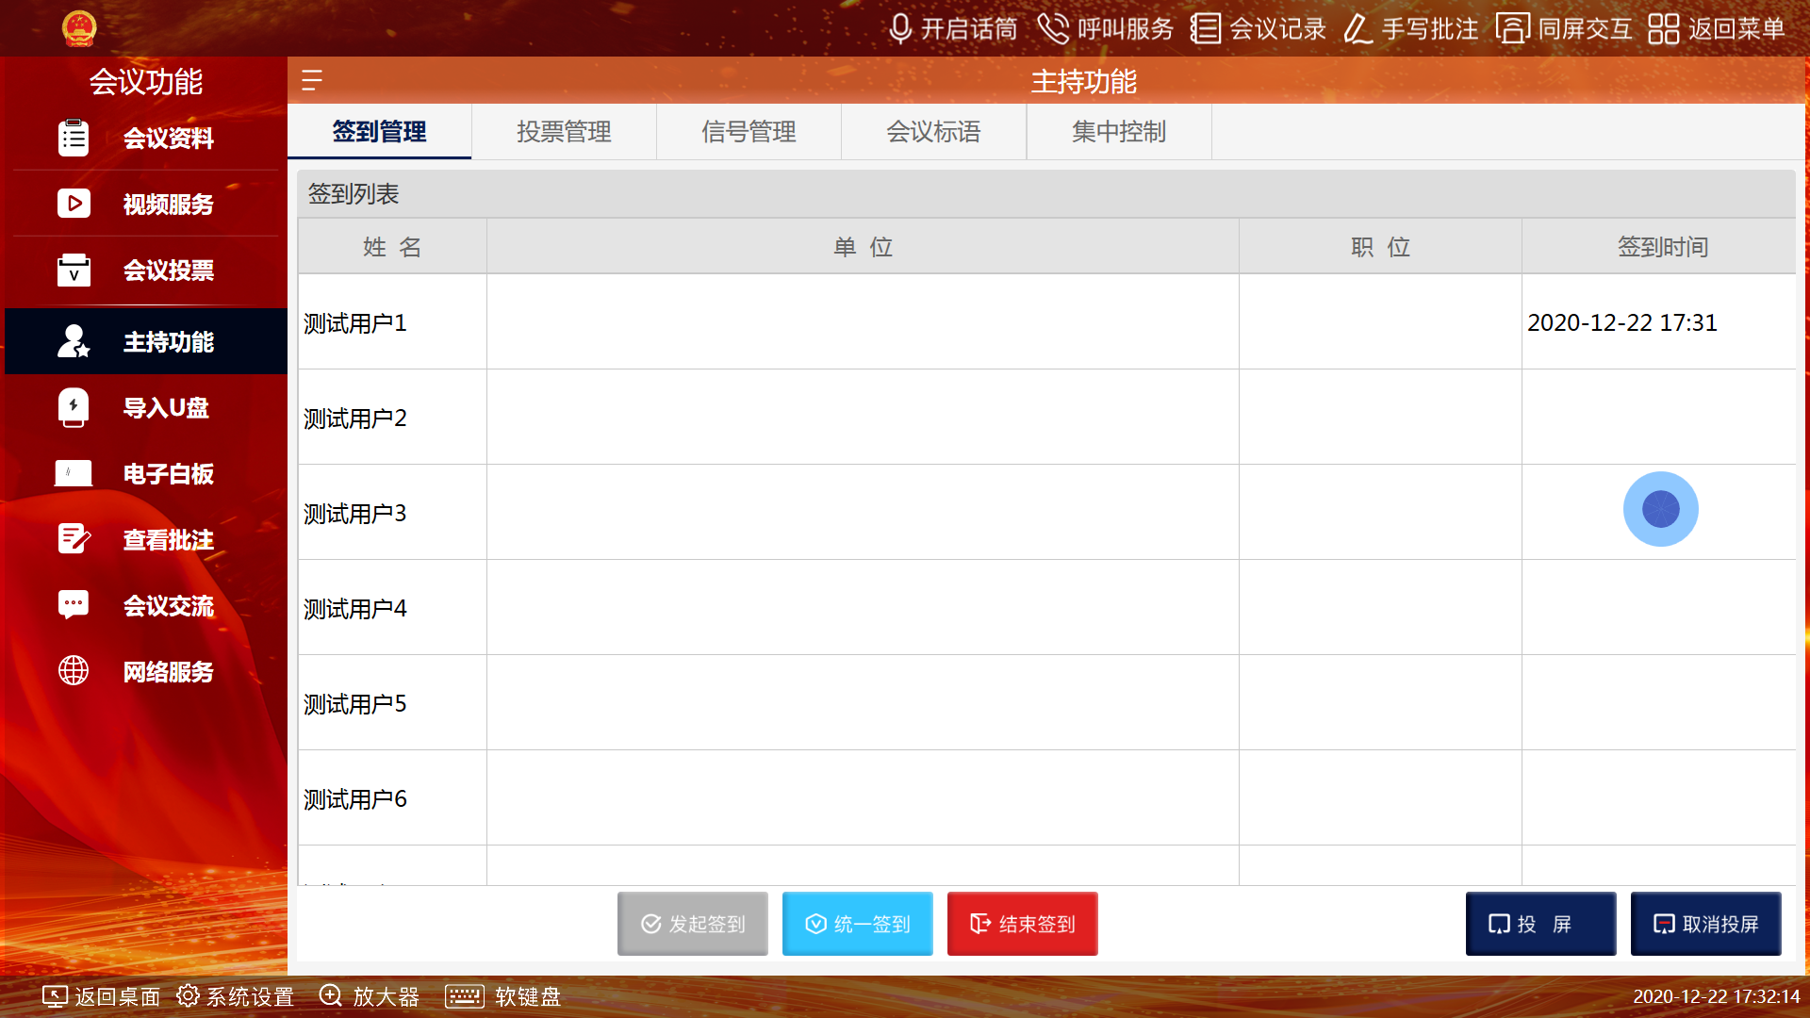
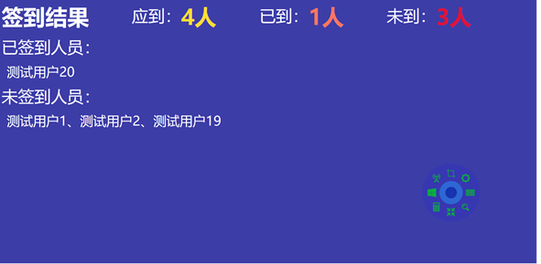

投票管理
支持投票模板功能，支持单选、多选、实名匿名、投票倒计时、投票通过率、投票备注；支持投票结果实时投屏展示，支持三种投屏类型：文字、柱状 图、饼状图。
投票关联议题显示，可让会议管理人员更快速准确地开启投票。
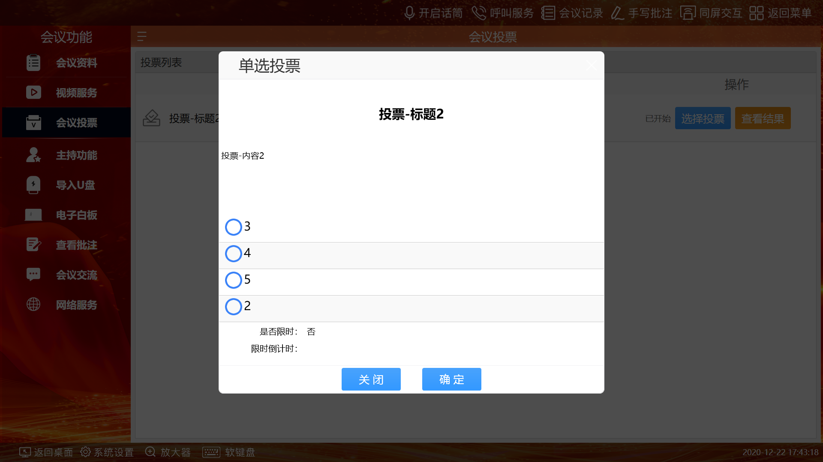
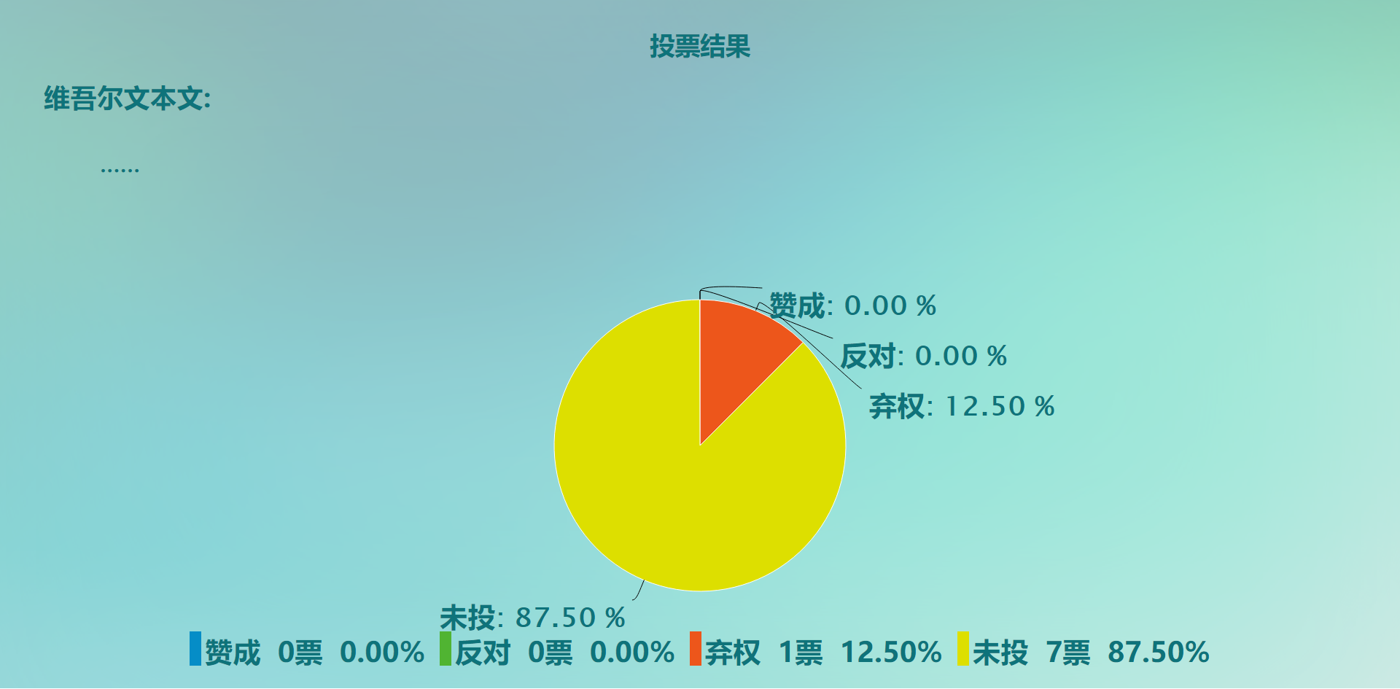

文件管理
支持打开文档并同步共享演示文档；
支持批注文档并保存；
支持共享演示文档到其他终端；
无纸化会议系统，提供专业的文件预览功能，支持Pdf、Word、Excel、PPT、图片文件格式，提供高度仿真的纸质文件显示和操作。支持进度条滑动跳转页面。
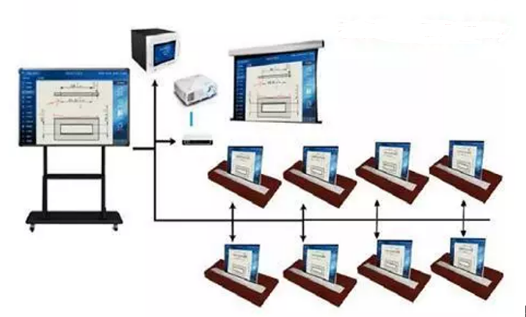

批注管理
会议过程中可以对任意页面进行截屏手写批注，并可以保存至服务器，支持下载到本地
会议过程中可以随时查看保存的手写批注。
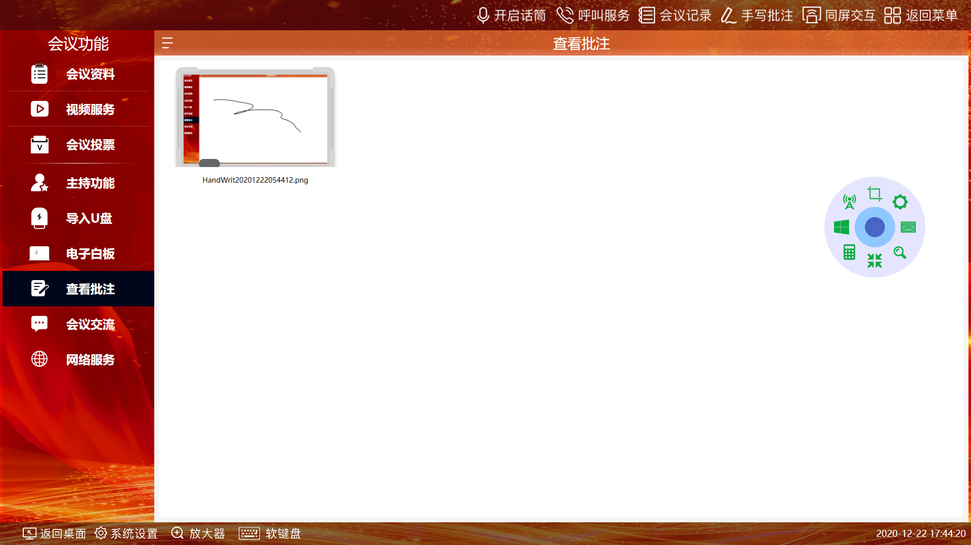

离线会议
无纸化会议系统，支持在线及离线会议模式。其中离线会议模式支持无网络环境下的在线浏览会议资料，在线会议支持提前下载

资料下载
会议过程中产生的资料或者文件支持打包下载。

后台设置
用户管理功能，添加、导入、修改、删除用户，支持对用户进行分组，支持建立用户的组织架构，添加用户时可用组织架构来筛选用户，支持批量导入用户并自动生成组织架构；可以导入和导出升降器配置文件。支持不同权限管理模式，含系统管理员、秘书、普通用户、服务人员和观众，不同会议秘书创建的会议互相保密，系统管理员有管理所有会议的权限。

站内消息
会议过程中可以对任意任何终端进行会议信息交流，可单选，多选用户，群发和私聊。
会议过程中可以随时查看到会议交流其他用户发送信息内容。
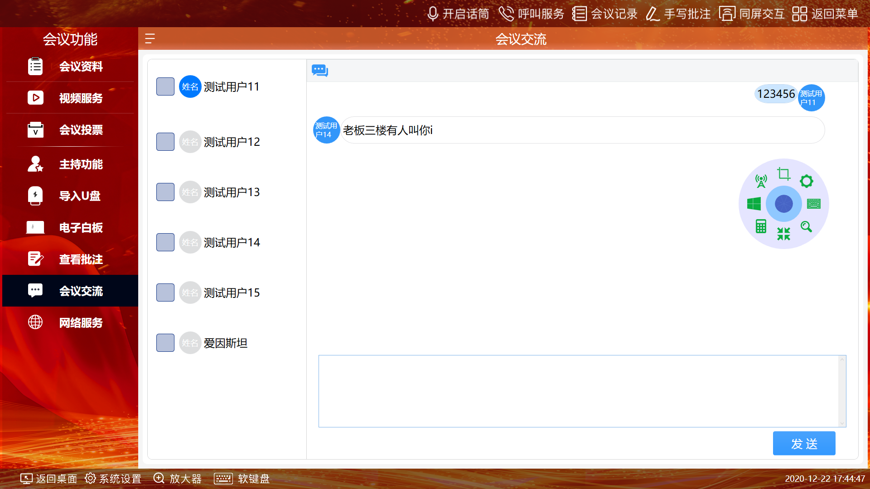

统计分析
具有多会议室使用情况统计功能，可以按年和月统计每个会议室会议个数（柱状图），会议时长（柱状图），会议室使用时长（柱状图），会议时间段集中度（曲线图），会议总数量(柱状图)，全体人员会议时长(柱状图)。

服务接口设计
序号 | 接口名称 | 接口描述
1 | 会议预约接口 | 为钉钉和平板应用程序提供预约接口
2 | 会议信息接口 | 查看会议基本信息、包括会议开始时间、结束时间等信息。
3 | 会议文件预览接口 | 为平板提供文件预览接口
4 | 签到接口 | 人员会议签到接口，包括点击方式、签字方式
6 | 议题信息接口 | 查看议题信息
7 | 资料打包下载接口 | 通过接口蒋会议相关资料进行打包下载
8 | 站内消息接口 | 站内消息接口，包括一对一，一对多
9 | 投票接口 | 参会人员投票接口

性能设计
会议最大并发访问量≥100人，与会端数量根据会议规模确定。系统文件打开速度＜3秒。

设备及服务

会议前端服务
我方为采购人提供40个前端服务，设备配置不低于以下配置：
商品名称：华为（HUAWEI）matepad pro 10.8 5G版

参数：
型号：MRX-AN19
商品毛重：1.0kg
商品产地：中国大陆
可扩展容量：最大支持256GB
系统：HarmonyOS
屏幕尺寸：10.8英寸
CPU核心数：八核
运行内存：8GB
内存容量：256GB
分辨率：2560*1600
麦克风：5个麦克风
产品尺寸：长170mm；宽257mm；高7.2mm
后置摄像头：1300W
前置摄像头：800w
连接方式：Wi-Fi；内置4G；蓝牙；联通5G/移动5G/电信5G

会议后端服务
（1）提供 1 间会议室网络服务，保障会议信息系统正常。
（2）提供各类会议召开工作的基础环境支撑服务。
（3）提供网络服务内容满足室内无线网络和有线接入。
（4）支持 40 个以上的前端点位接入，具备 POE 供电，千兆网口，支持 IPv6 和 IPv4 服务功能

实施方案

项目实施计划

项目实施阶段及工作步骤
整个项目的实施包括以下五个阶段：
- 前期准备阶段
工程前期准备阶段包括签订合同、组建项目组、现场勘察、进场准备、材料采购等项目；
- 工程实施阶段
工程实施阶段包括：系统软硬件安装、设备安装、链路调测、系统调试等内容；
- 系统初验及人员培训阶段
- 试运行阶段
- 系统竣工终验

项目实施计划
鉴于此项目的要求我司特做出如下的项目工期安排：
1.整个系统平台建设分为两部分：系统建设（22个工作日）和后期维护（二年）。
2.项目进度安排自合同签订生效之日起，2日内安排人员入场，系统调研，需求分析。
3.项目进度时间表以工作日为单位。
4.该进度时间表以最理想的情况作为前提条件。
序号 | 目标 | 任务 | 交付成果 | 计划时长  单位：工作日
1 | 需求调研 | 根据项目可行性研究报告，对项目建设进行调研、分析。 | 需求分析说明书 | 2
2 | 功能设计 | 根据需求分析说明书内容，对系统功能、数据结构、接口规范进行设计 | 概要设计说明书  详细设计说明书  数据库设计说明书  接口设计规范 | 3
3 | 开发实现 | 根据详细设计文档对系统功能进行实现，并通过测试手段对功能、性能加以监测，使之达到交付标准。 | 测试计划  测试报告  可交付的部署程序 | 7
4 | 部署实施 | 安装部署系统并进行联调测试 | 系统部署报告 | 1
5 | 项目验收 | 对系统建设情况进行总结并对建设成果验收 | 验收报告 | 1
6 | 系统验收后维护 | 系统验收后对系统进行维护（二年） | 维护报告

运行维护保障

售后维保故障响应处理办法
为确保系统稳定、高效、持续运行，我公司提供全面、专业的运行维护保障服务，涵盖故障响应、系统优化、技术支持及日常运维管理等方面，具体内容如下：

售后维保故障响应处理方案
在接到业务报修通知后，我方承诺在0.5小时内给予明确响应并启动处理流程，2小时内提交初步故障诊断报告。对于需现场处置的故障，我方技术人员将在1小时内抵达现场，并全程跟进直至问题彻底解决。针对系统软件类故障，自接到用户报修通知起，我方将在8小时内完成修复并恢复正常运行。

责任诊断及系统优化处理方案
故障诊断责任：系统发生故障时，我公司有责任及时开展诊断，分析故障原因，明确是否为系统自身问题所致。
性能优化处理：针对因数据量增长、配置不合理等原因导致的系统性能下降，我公司有责任提出优化建议，包括资源调配、效率提升、配置优化等方案。对于属于原建设方案范围内的合理优化工作，我公司将无偿实施。
需求变更管理：对于功能新增或修改等变更需求，经我公司项目组评估确认为需求变更的，将与用户方协商一致，并通过双方认可的需求变更审批流程规范执行。
我公司将持续提供技术支持与运维服务，保障系统长期稳定运行，提升用户使用体验。

会议系统保障
▲ 试运行护航服务
系统通过测试与验收后，将正式进入实际运行阶段。为确保客户团队顺利“接棒”，我公司将提供“陪伴式”试运行支持服务。由资深技术工程师全程跟班指导，深入一线协助客户开展系统操作、日常管理与应急处置工作。通过实操带教与现场答疑，快速提升客户技术人员的独立运维能力，助力实现从建设到运营的无缝过渡，真正做到“扶上马，送一程”。
▲ 系统演进支持计划
面对技术迭代加速与业务需求不断升级的挑战，系统需具备持续进化的能力。我公司承诺为客户提供系统功能升级与规模扩展的优先支持政策，包括专属优惠方案、前瞻性技术规划建议及高效实施服务。无论是性能提升、模块扩展还是新技术融合，我们都将为客户量身打造平滑、低成本的演进路径，保障系统长期生命力与投资价值。
▲ 全周期技术陪伴
我们坚信，交付不是终点，而是长期服务的起点。因此，我公司提供免费的长期技术支持服务，涵盖技术咨询、远程协助、故障响应与优化建议等全方位内容。通过多通道响应机制（电话、远程、现场），确保客户在系统使用全周期内获得及时、专业、可靠的技术支撑，真正实现“一次建设，终身服务”，让客户用得安心、省心、放心。

设备保障
设备保障方案是确保系统硬件设备在整个生命周期内能够稳定、高效运行的重要措施。一个全面的设备保障方案不仅关注设备的正常运转，还包括预防性维护、故障响应处理、备件管理以及技术支持等方面。以下是基于这些要素设计的一个设备保障方案框架：

预防性维护计划
定期巡检：根据设备类型及使用环境，制定详细的巡检计划，对关键设备进行周期性检查，以提前发现潜在问题。
保养服务：包括但不限于清洁、润滑、校准等常规保养工作，旨在延长设备使用寿命，减少故障发生率。

故障响应与修复
快速响应机制：承诺在接到设备故障通知后，立即做出响应（例如0.5小时内），并迅速安排技术人员或专家团队前往现场。
紧急维修：提供7×24小时紧急维修服务，确保设备突发故障时能够得到及时处理，最大限度降低停机时间。
故障诊断与报告：对每次故障进行详细分析，并向客户提供包含故障原因、解决方案及改进建议的报告。

备件管理
备件库存：建立合理的备件库存体系，确保常见易损件和关键组件随时可用。
备件更新：根据设备使用年限和技术发展情况，适时调整备件种类和数量，保证备件的有效性和兼容性。

技术支持与培训
技术支持热线：提供全天候的技术咨询热线，解答客户关于设备使用、维护等方面的问题。
专业培训：为客户的运维人员提供操作规范、日常维护、简单故障排除等方面的培训课程，提升其自主维护能力。

性能优化与升级建议
根据设备运行状态和业务需求变化，定期评估系统性能，提出优化或升级建议，帮助客户提高设备利用率，适应业务增长需要。
通过实施上述设备保障方案，可以有效提高设备可靠性，降低运营成本，确保客户业务连续性和稳定性。同时，这也是构建长期客户关系、提升客户满意度的关键举措。

人员培训计划
针对不同的阶段，培训的内容主要是涉及本应用系统的操作使用、一般维护、以及可能的应用二次开发基础，包括以下内容：
- 系统安装、运行
- 系统功能操作
- 系统管理
- 系统运行维护
- 系统故障排除
- 系统实现架构和基础知识
- 系统高层扩展接口
下面是我们为系统管理员、开发人员、以及维护人员（即信息维护员）、系统一般用户分别度身定制的培训计划。

系统管理员/开发人员培训计划
系统管理员由系统运维方的专业工程师担任，计算机水平较高，具有一定的系统管理经验。
培训内容 | 教材 | 课时
前台系统功能操作 | 用户使用手册  用户使用指南 | 4
系统安装、运行；后台系统功能操作；系统管理方法； | 系统安装手册  系统管理员手册 | 4
系统体系架构和实现技术 | 技术架构参考资料  系统程序员指南 | 4
系统故障排除 | 系统故障排除参考资料 | 4
系统高层扩展接口 | 系统程序员指南 | 4

系统维护人员培训计划
维护人员来自各个部门，计算机水平参差不齐，因此下面的课时仅供参考。
培训内容 | 教材 | 课时
前台系统功能操作 | 用户使用手册  用户使用指南 | 4
后台系统功能操作 | 系统管理员手册 | 4

系统一般用户培训计划
系统一般用户对于系统的使用一般根据其自身涉及业务而决定使用的功能。且系统一般用户来自各部门，计算机水平参差不齐，因此，对于一般用户的培训采用基础功能大课培训，业务功能分岗位培训的方式。提供下面的课时仅供参考：
培训内容 | 教材 | 课时
前台基础系统功能操作 | 用户使用手册  用户使用指南 | 4
其他分岗位使用培训 | 岗位系统功能使用手册  用户使用指南 | 2/岗位

培训方式
培训方式有多种，包括现场培训、电话方式培训、电子邮件方式等，可按照实际情况进行选择，具体方式如下：
系统应用相关人员进行集中，可以采取分期分批的方式，地点选择在现场，由我方派出专职培训老师进行现场培训。这种规范而小规模的课堂教学，不仅能消除培训过程中精力不集中的情况，还能与其他的同事共享最好的实践，培训效果较好。
由我公司提供培训场所，组织贵司技术人员集中讲述系统管理、系统设计原理、系统维护以及一般性故障进行诊断等内容。
参加产品厂商提供的培训，具体的培训时间及安排根据厂商提供的培训计划决定。
电话培训，通过电话答疑的方式解答本系统应用的疑问以及与本项目系统设计的相关技术问题。
电子邮件，通过Email的方式解答本系统应用的疑问和与本项目系统设计的相关技术问题，以及其他开发技术的交流等。

培训考核
我们将对培训实际的绩效进行考核，针对客户方，是否能够通过培训迅速掌握系统的使用，维护知识，并能够独立100%完成我们的考核试题。如果用户方大部分人员不能完成考核，说明我们培训存在问题和漏洞，我们将协调另外的沟通经验更佳丰富的教员进行补充培训，直到满足培训目标，即100%完成考核。

安装与调试方案
本项目采用本地化部署方案，直接在会议室里面搭建局域网环境，由PC做服务器、PAD作为会议使用终端，来改变会议管理模式，实现无纸化会议准备，提高会议效率，实现会议管理、会议签到、文件上传、文件同步演示、会务管理等功能，并能实现定制化开发和一体化协同办公。

系统软硬件配置部署方案

系统软件环境建议
- 软件配置要求
本系统采用java语言编写,一次编译到处运行，支持在各应用环境下的布署，这为用户的选择提供了灵活性。
- 服务器软件配置
编程语言：JAVA和Android SDK
Web服务器：Ngnix和Tomcat
数据库服务器：MYSQL数据库
操作系统：Windows Server或Linux

网络安全建议方案
1）网络安全需求
网络安全是整个系统安全运行的基础，是保证系统安全运行的关键。网络系统的安全需求包括以下几个方面：
- 网络边界安全需求
- 入侵监测与实时监控需求
- 安全事件的响应和处理需求分析
这些需求在各个应用系统上的不同组合就要求把网络分成不同的安全层次。
根据安全需求和应用系统的目的，整个网络可划分为以下几个不同的安全层次。具体是：
- 核心层
核心数据库。
- 安全层
本系统中间件服务器等应用。
- 基本安全层
内部局域网用户。
- 可信任层
单位网络访问接口。
- 危险层
Internet。
2）策略
- 核心层
核心数据库采用物理隔离：实现最大可能的网络安全：系统采用分层架构方式，客户端只需要访问中间件服务器即可进行日常业务处理，从物理上不能直接访问数据库服务器，保障了核心层数据的高度安全。
- 安全层
中间件服务器采取综合安全策略：中间件的安全隐患主要来自局域网内部，为了保障系统中间件服务的安全，在局域网中可通过划分虚拟子网对各安全区域、用户和安全域间实施安全隔离，提供子网间的访问控制能力。同时，中间件服务器本身可以通过配置相应的安全策略，限定经过授权的工作站、用户方能访问系统服务，保障了中间件服务器的安全性。
- 基本安全层
内部局域网采取信息安全策略：主要是对于安全防护能力较弱的终端用户在使用，因此考虑的重点在于两个方面，一个是客户端的病毒防护，另一个是防止内部敏感信息的对外泄露。因此，通过选用网络杀毒软件达到内部局域网的病毒防护，同时，使用专用网络安全设备（如硬件防火墙）建立起有效的安全防护，通过访问控制ACL等安全策略的配置，有效地控制内部终端用户和外部网络的信息交换，实现内部局域网的信息安全。
- 危险层
Internet采取通讯加密策略：Internet属于非安全层和危险层，由于Internet存在着大量的恶意攻击，因此考虑的重点是要避免涉密信息在该层次中的流动。通过硬件防火墙提供专业的网络防护能力，并对所有访问请求进行严格控制，对所有的数据通讯进行加密后传输。
同时，建议设置严格的机房管理制度，严禁非授权的人员进入机房，也能够进一步提升整个网络系统的安全。

数据库冗余备份方案
数据库服务器担负着关键任务，数据的安全、可靠存取和处理是不容忽视问题，一旦硬盘出现故障，将蒙受不可承受的损失，服务器中所存储的数据价值远远超过了服务器本身的价值。如何保障数据的安全，同时防备万一发生的意外事故，在最快的时间内恢复企业信息系统的正常运转是数据安全管理的重要任务。

安全管理平台
系统提供统一、完善的安全控制管理平台，提供以下安全管理功能：
- 权限管理：通过用户权限管理，按照企业管理要求进行业务权限的授权控制；
- License监控：提供该软件授权的统一管理；
- 网络控制：提供网络用户访问的监控，对于网络异常访问能够通过警报、声音、邮件等形式通知系统管理员，并自动采取相应的安全处理措施；
- 上机日志：实时记录整个系统的用户访问、业务操作、系统运行等日志，提供查询、过滤、打印等多种日志管理功能；
- 用户监控：实时监控用户的当前操作情况，对于异常的功能操作、越权访问等行为通过警报、声音、邮件等形式通知系统管理员，并自动采取相应的安全处理措施。

售后服务方案

服务方案

服务体系
四川望村网络科技有限公司具备完善的三级客户服务体系，可为用户提供标准规范、优质高效的售后服务。四川望村网络科技有限公司的售后服务体系由客服领导小组、客服管理小组和客服实施小组、现场售后服务小组构成。

客户服务领导小组
客户服务领导小组由公司总经理和主管技术、商务等工作的相关副总经理组成，其职能为领导和管理全公司的对外客户服务工作。制订公司客户服务工作的原则、标准及客户服务人员的行为和技术规范；定期接受各项目客服管理小组的工作汇报，检查客服工作的实施情况和客户满意程度，提出整改意见和要求；就事关重大的客户要求、工程问题和特殊情况进行决策，协调各分公司、办事处、专业技术部门以及合作伙伴、第三方厂商制定合理的解决方案，指导、监督方案的实施，并对实施效果进行评估。
领导小组成员可视情况需要，参与重要项目的客服管理小组，具体指导并参与客户服务（包括售后服务）工作。

客户服务管理小组
以具体项目工程为单位，以项目负责人为主，以相关专业部门负责人为辅组成。具有丰富的项目管理经验，良好的协调和沟通能力，专业的技术水平，负责具体组织、协调本项目工程的售后服务工作。接受并汇总用户提出的服务要求和投诉，及时组织并指导客户服务实施小组完成相应的服务工作，检查服务质量和效果，收集用户的反馈信息；定期总结本项目工程的售后服务工作，向客户服务领导小组进行汇报并接受其监督和指导；总结、分析售后服务工作中发现的各类问题，为相关部门和人员改进工作提出要求和建议（例如软件功能的完善、系统平台的升级等）。

客户服务实施小组
四川望村网络科技有限公司拥有各类专业认证工程师，可为用户提供优质、高效的售后服务。客户服务实施小组由参与项目实施的软硬件工程师、资深技术专家组成。具备丰富的客户服务经验和高超的专业技术水平，了解用户的应用环境和项目工程的实施情况。其职责为在客户服务管理小组的领导下，随时接受用户的服务要求和投诉，严格按服务规范优质、高效地满足客户的服务要求；定期总结个人的售后服务工作，向客户服务管理小组进行汇报并接受其监督和指导。

项目技术服务

服务准则
在保修期内如果因四川望村网络科技有限公司的原因造成应用系统软件的性能和质量达不到规定要求，四川望村网络科技有限公司将在买方或最终用户要求的时间内，负责程序及功能的修改、完善，并排除因此而产生的故障。
四川望村网络科技有限公司提供系统安装调试时所需的工程资料，并有责任在保证安全和质量的前提下提供技术支持，包括技术咨询、技术资料、系统技术说明书、使用说明书、维护说明书等。
在系统安装和系统调测期间，有权派出技术人员参加，四川望村网络科技有限公司有义务对其进行指导。并提交相应软件介质和许可权利证明等（提供不少于5套软件介质）。
四川望村网络科技有限公司根据合同规定将要安装和调试资料提前一个月单独发往安装现场，资料一式两份。
四川望村网络科技有限公司自终验合格证书签署之日起，为甲方提供为期2年的技术服务，至少包括现场支持、远程支持、知识转移、后续开发和运维的技术支持、故障处理、产品软件大小版本升级、软件补丁升级、系统设备扩容、系统软件升级、系统健康检查与维护等服务。
在项目实施的全过程中，有对项目进度、设计文档质量、软件质量进行监督控制的职责和权利，四川望村网络科技有限公司应全面配合，定期向甲方提交最新进展情况报告和最新技术文档资料。
在系统投产后，如对系统软件有所改进，增加新功能以及适应相关规范新建议所做修改的最新版本，四川望村网络科技有限公司在总体需求20%范围内免费提供甲方使用。
乙方负责将指挥控制软件相关知识与技术向甲方人员转移，完成指挥控制软件开发、测试、运行维护等技术向甲方人员的转移，满足甲方开展后续数据工作的需要。知识转移将列入对乙方项目验收的内容。
四川望村网络科技有限公司在每次软件升级前，提供详细的软件变动说明文档及更改后的底层软件包、协议栈和API，配合项目方技术支撑团队进行软件版本融合。
四川望村网络科技有限公司向项目方指定的技术支撑团队提供系统应用层软件开发方面的技术支持，提供现场及时响应服务，根据项目方的要求提供底层软件开发包、协议栈和API的升级版本，配合项目方技术支撑团队完成新需求开发。
对采购的与项目相关的其他软件产品提供集成实施服务，并提供必要的选型测试及选型方案建议。
可全程参与项目的开发阶段工作，四川望村网络科技有限公司负责向项目方实现全面的技术转移，保证平台后续阶段工作的如期顺利进行。四川望村网络科技有限公司需要明确面向项目组各类人员知识转移的方式、方法、内容、形式和结果。包括并不限于现场顾问、技术专家、推广单位关键用户和系统用户。
四川望村网络科技有限公司负责对开发阶段产生的各类阶段成果、交付物进行检查、审核，及时识别出现的偏差或问题，进行修订完善。
四川望村网络科技有限公司应提供量收系统迁移上线方案，详细阐述迁移步骤及风险控制方案，完成量收功能的上线使用。且能够搜集并根据试运行过程中的问题或反馈，进一步修改系统。
四川望村网络科技有限公司应对其提交的产品（含第三方产品、开源软件和自主版权软件产品）提供不少于半年的免费维护期，维护期从竣工验收合格证书签署之日起开始计算。
四川望村网络科技有限公司在免费维护期内每季度提供一次现场巡检，巡检服务至少包括现场维护、咨询、升级等服务，每次巡检后提交产品运行评估报告，巡检工作量不计入现场支持服务工作量。

服务方式
- 热线服务
设立技术支持热线，7×24小时响应甲方维护要求，解答的咨询。
- 电话指导
通过电话了解故障现象，解答的疑问，指导解决常见故障。
- 接入服务
在授权的情况下，通过专人、专线接入系统，进行远程在线维护。
- 现场服务
在现场，分析现场运行情况，提出解决方案，进行立即处理。在系统故障无法及时修复时，提供临时解决方案，以保证系统的正常运行。在合同规定的服务有效期内，四川望村网络科技有限公司应针对关键业务时段提供7×24小时驻场服务。
- 其他服务方式
其他方式包括Email，传真等，对一般性事务问题进行交流。

服务级别
根据系统在网络中的作用、承载的业务以及重要性不同，四川望村网络科技有限公司提供不同服务等级的服务，从服务水平由高到低分为A、B、C三级。
服务等级 | 服务描述
A级 （7x24x4h） | 7x24小时接受申告，2小时现场响应
B级 （5x9x4wh） | 7x24小时接受申告，4工作小时现场响应
C级 （5x9Next Day） | 7x24小时接受申告，第二天现场响应
本次合同中，四川望村网络科技有限公司系统所提供的服务等级如下：
本期工程内容 | 服务等级
系统瘫痪 | A级 （7x24x4h）
影响流程bug，影响系统使用 | B级 （7x24x4wh）
一般bug，不影响系统正常使用 | C级 （7x24Next Day）

升级服务
项目上线后6个月内，由于新规范推出、规范的修订、系统改造优化、买方需求变化等引起的软件更改，四川望村网络科技有限公司免费在3个月内提供。在保修期内，如四川望村网络科技有限公司提供的应用软件有新版本，必要时提供免费升级服务并作出说明。
本系统所涉及之产品、技术均提供完整的扩充与升级服务，以充分保证公司投资，具体如下：
- 应用软件部件更换
- 应用软件部件升级
- 安装修补部件
- 新增功能
- 修改功能
- 接口修改
- 接口增加
- 系统升级
- 回退机制

售后维护与保障

响应方式与服务内容
四川望村网络科技有限公司提供的维护保障服务应包括以下服务项目：
- 系统故障修复服务(含远程技术支持、现场技术支持)
- 电话技术支持服务
- 版本管理和软件补丁服务
- 系统巡检服务
- 技术资料服务
- 培训服务
- 重要通讯保障服务
- 应急方案设计与预演服务
- 辅助故障定位服务
当工程项目内的软件系统发生故障时，用户可使用电话、传真、信函、电子邮件等方式通知四川望村网络科技有限公司，并尽可能详细地告知故障现象、出错信息等。四川望村网络科技有限公司的售后服务人员将在指定时间内以现场和远端服务（远程拨入系统或通过Internet网）的方式予以处理。
用户的疑问和咨询要求将由售后服务人员以商定的方式（电话、传真、电子邮件等）在规定时间内予以答复。

系统故障修复服务

总体承诺
系统软件系统运行过程中可能出现的问题划分为如下几种：
故障类型 | 区域范围 | 支持方式 | 响应要求 | 修复时间
系统瘫痪 | 全国 | 现场 | 小于2工作小时 | 小于4工作小时
系统严重故障、部分重要服务不正常 | 全国 | 现场 | 小于4工作小时 | 小于8小时
系统个别服务不正常 | 全国 | 电话响应或现场支持 | 小于8工作小时 | 小于24小时
一级：系统瘫痪，重大故障。网络瘫痪，业务丢失，严重影响整个系统运行，导致系统不能正常运转，业务处理错误严重且工作流程不能正常进行；
二级：系统严重故障、部分重要服务不正常。系统部分故障，影响和限制了部分业务正常运营；
三级：一般性技术故障。系统个别服务不正常，发现网络和设备的技术问题，但系统仍可正常运营。没有影响到系统的正常运行，但为了系统日后的正常使用必须加以修改或完善；此类问题四川望村网络科技有限公司需要同项目方系统维护人员进行协调，在确定后具体的解决方案后，按照买卖双方约定的时间计划按时完成修改或改进工作；
对于软件日常运行过程中以上故障的服务响应时间，四川望村网络科技有限公司本着“提供易用、可靠的产品和满意的服务”的质量目标，做出如下承诺：
1、在任何时期当软件系统出现一级故障时，不论问题的产生是由于哪一方（甚至第三方）的原因，四川望村网络科技有限公司的系统维护工程师，在0.5小时内到达现场，与项目方一起首先确定问题原因；系统恢复及故障排除时间不超过2小时；解决问题时间不超过4小时。
2、在任何时期当软件系统出现二级故障时，四川望村网络科技有限公司的系统维护工程师，将在1小时内到达现场，与系统维护人员确认问题原因，并将在随后2小时内针对实际问题给出详细解决方案，并立即着手进行处理；解决问题时间不超过8小时。
3、在服务保证期内当软件系统出现三级故障时，四川望村网络科技有限公司在接到电话或书面形式的通知后的2小时内，维护人员与项目方系统维护人员以电话响应或现场支持方式联系并确定问题原因；在8小时内与项目方协商出具体解决办法和时间安排，并着手按照计划进行修改，恢复系统运行及排除故障；最终解决问题时间不超过24个小时。

电话响应
四川望村网络科技有限公司设立7×24的值班响应电话，并安排有经验的工程师接受申告。当出现故障时，通过四川望村网络科技有限公司指定的值班响应电话进行报障。四川望村网络科技有限公司保证服务时间内，95%以上的呼叫接通时间小于30秒；当四川望村网络科技有限公司需要查阅相关资料再对问题进行回复时，确保在30分钟内回复。

远程支持服务
对于通过电话指导不能解决的故障，四川望村网络科技有限公司在征得同意后，应通过远程接入手段，登录到系统，进行故障诊断，查找故障出现的原因，指导现场维护人员处理故障。
应提供必要的远程技术支援的设备。如果远程技术支援的设备由四川望村网络科技有限公司提供，四川望村网络科技有限公司保证该设备具备安全管理功能，能防止非法登录以保证设备和交换网络安全。
四川望村网络科技有限公司服务人员登录到故障设备，通过诊断，分析故障产生的原因，制定故障解决技术方案后，将电话通知，待技术方案经批准后，才能进行故障解决方案的具体实施。
在远程登录过程中，四川望村网络科技有限公司技术人员通过远程登录手段向设备发送的任何指令、报告回显必须形成命令日志文件；故障处理完毕或告一段落，应形成故障处理报告，同命令日志文件一同发送给项目方。
对于不同级别的故障，远程支持服务的响应时限要求（从四川望村网络科技有限公司向确认电话指导不能排除故障，要求远程技术支持到四川望村网络科技有限公司技术人员远程登录到设备的时间）见下表。
故障级别 | 服务级别A | 服务级别B | 服务级别C
一级故障 | 小于30分钟 | 小于30分钟 | 小于30分钟
二级故障 | 小于30分钟 | 小于2小时 | 小于2小时
三级故障 | 小于2小时 | 小于2小时 | 小于2小时

现场服务
对于通过电话支持和远程支持都不能解决的故障，四川望村网络科技有限公司将迅速提供现场支持服务，安排经验丰富的技术支持工程师赴现场分析故障原因，制定故障解决方案，并最终排除故障。
四川望村网络科技有限公司服务人员在进行现场支持服务前应作好以下准备：
查阅用户档案，了解用户系统运行情况及系统以往所发生过的问题及处理办法；
准备技术服务工具、技术服务资料、交通工具、必要的备板备件及软件。
四川望村网络科技有限公司服务人员抵达用户现场，首先提交《技术服务申请》给用户负责人签字确认。
了解系统运行情况，核实故障现象，并根据故障现象对系统进行故障分析、测试、诊断，并制定业务恢复和故障解决技术方案, 四川望村网络科技有限公司须保证优先实施业务恢复，在恢复业务的前提下，再进行彻底的故障修复。技术方案经客户批准后，由客户的技术人员具体实施方案；或在客户允许下，由四川望村网络科技有限公司服务人员进行具体实施。
如果确定为设备硬件故障，进行更换。如果是软件故障，四川望村网络科技有限公司免费为项目方修复软件故障；如果无法修复，四川望村网络科技有限公司免费提供重新安装服务。
四川望村网络科技有限公司服务人员在处理故障时不能影响到系统的正常运行，并应有用户维护人员在场协同处理；在必须进行系统重装或系统启动等较大操作时，须经用户维护主管部门批准方可实施。若因四川望村网络科技有限公司服务人员误操作或擅自行事等主观原因给甲方带来损失的，有权向四川望村网络科技有限公司提出索赔。
四川望村网络科技有限公司服务人员在处理故障后，要向维护人员解释故障原因和解决方法，以及在日常维护中的预防措施。
四川望村网络科技有限公司服务人员在处理故障时，要认真填写《故障处理报告》，并在离开现场前交客户主管部门存档，同时加入四川望村网络科技有限公司的用户故障处理数据库。
现场支持响应时间是指在从用户提出现场支持请求到四川望村网络科技有限公司服务人员到达用户故障设备现场所需要的时间，根据设备离四川望村网络科技有限公司服务点的距离不同，服务响应时间要求见下表。
距离技术支持中心所在城市的距离 | 响应时间A | 响应时间B | 响应时间C
50公里以内(含50公里) | 小于2小时 | 小于2工作小时 | 第二天
200公里以内(含200公里) | 小于8小时 | 小于8工作小时 | 第二天
400公里以内(含400公里) | 小于12小时 | 小于12工作小时 | 第二天
400公里以上 | 第二天 | 第二天 | 第三天

故障恢复和故障解决时限
对于影响业务的一级故障，在进行故障处理时，四川望村网络科技有限公司将优先考虑业务恢复，然后再彻底解决故障。以下是对故障恢复和修复时限的要求。
故障级别 | 服务级别A | 服务级别B | 服务级别C
一级故障恢复 | 小于2小时 | 小于4工作小时 | 小于12小时
一级故障解决 | 小于24小时 | 小于24小时 | 小于24小时
二级故障解决 | 小于24小时 | 小于24小时 | 小于72小时
三级故障解决 | 小于48小时 | 小于48小时 | 小于72小时
注：1.若四川望村网络科技有限公司已选用最快交通方式，但仍因交通原因造成故障恢复超时限的，在考核时将协商适当延长该次故障的时限。
2．对于服务级别为C类的设备，如果四川望村网络科技有限公司技术支持工程师确定为设备硬件故障，则提供需更换的硬件型号列表。自行购买硬件和更换。

8.4版本管理和软件补丁服务
软件补丁是指四川望村网络科技有限公司对原授权软件所做的修正和补充，是此版本软件运行过程中已发现问题的解决方案，这些软件补丁将对原授权软件起到消除运行中潜在的隐患的作用。
服务内容如下：
软件补丁服务包含预防式补丁服务和响应式补丁服务。
预防式补丁服务。四川望村网络科技有限公司在已知服务器软、硬件缺陷可能导致潜在问题的情况下，通过配置管理或巡检等方式对服务器进行增补软件分析并提出版本升级建议。由项目方进行相关业务、客户影响分析后确认进行。
响应式补丁服务。当设备出现故障后，双方工程师共同对故障进行分析并确认是软件缺陷所导致的故障，四川望村网络科技有限公司提供针对该软件缺陷的软件补丁程序。
四川望村网络科技有限公司技术支持工程师在系统维护及巡检过程中发现软件存在故障隐患时，经甲方同意，四川望村网络科技有限公司提供软件补丁程序。
四川望村网络科技有限公司保证提供的升级版本和软件补丁的合法性。
四川望村网络科技有限公司现场进行版本升级和补丁输入的技术支持工程师必须持有相关的资格证书。
四川望村网络科技有限公司输入补丁严格按照工程割接流程和规范进行。
在输入补丁过程前，四川望村网络科技有限公司协助甲方制定应急方案，做好测试及系统备份，尽量减少设备中断时间，确保系统的安全性。
在输入补丁过程后，双方工程师对系统进行严格测试，测试通过后，四川望村网络科技有限公司技术支持工程师方可离开现场。

系统巡检服务
四川望村网络科技有限公司为的系统进行定期的现场检查，及时发现系统运行中出现的隐患，通过系统调整等手段，减少系统发生故障的概率，保证系统稳定、高效运行。
服务内容如下：
四川望村网络科技有限公司每年至少提供两次现场巡检服务；
四川望村网络科技有限公司完成现场系统巡检后需配合工程师填写系统巡检记录表。
四川望村网络科技有限公司在巡检完成后三个工作日内提交巡检报告（报告模版由四川望村网络科技有限公司提供），可以根据需要要求四川望村网络科技有限公司增加或修改巡检内容。
四川望村网络科技有限公司需为项目方建立系统维修档案，并根据系统运行情况向提供系统升级、改造、更换的建议和方案。在巡检过程中四川望村网络科技有限公司将对甲方工程师进行现场培训。

技术资料服务
四川望村网络科技有限公司提供保证系统正常运行的必要技术资料(含技术和商业机密的除外)。
服务内容如下：
四川望村网络科技有限公司提供有关产品知识、操作手册、系统运行维护经验、技术文档等资料。常用资料应提供纸质文档。
四川望村网络科技有限公司应提供WEB、FTP等方式，保证资料方便共享，并对如何访问该电子资源进行必要的培训。

重要通讯保障服务
重要通讯保障期间，根据需要向四川望村网络科技有限公司提出重要通讯保障服务请求，四川望村网络科技有限公司收到请求后与项目方共同制定重要通讯保障期间的系统保障方案。
服务内容如下：
重要通讯保障期间包括汛期、重大节假日、国家军事、政治活动期间等。在重点通讯保障期间，如有必要，四川望村网络科技有限公司指定技术支持工程师到现场完成通讯保障服务，此服务按照现场服务标准，四川望村网络科技有限公司不再另行收取费用。在签订合同时双方具体商定此类服务的日期和时间。

应急方案设计与预演服务
应急恢复方案设计与预演的目的在于确保系统发生故障或面对意外灾难时，相关服务能在最短时间内得以恢复以使正常的业务运营继续进行，将损失降低到最小限度。
服务内容如下：
四川望村网络科技有限公司需与项目方一起了解业务需求和服务质量要求，确定应急恢复计划的范围与目标，设计提供应急恢复方案，以保证业务的持续性和可用性。双方共同讨论以完成应急恢复方案设计。
应急恢复方案设计完成后，双方共同参与，完成应急方案的测试预演，以确定其是否满足业务需要和达到设定的恢复目标。
四川望村网络科技有限公司负责对维护人员进行应急方案操作培训以确保需要时可以立即启动。

辅助故障定位服务
当故障涉及多方原因，无法进行准确故障定位情况下，四川望村网络科技有限公司提供技术支持，辅助进行准确的故障定位。
服务内容如下：
辅助故障定位服务技术支持的手段包括但不限于：电话技术支持服务，远程支持、现场服务。

投诉处理
设立专线投诉电话和信箱，接待对维护工作的投诉和建议。投诉内容如下：
- 产品及服务质量
- 维护人员工作质量
- 对于产品的建议
四川望村网络科技有限公司对所有投诉均将记录在案，并进行核实。依此形成对相关人员和机构的考核。所有投诉，四川望村网络科技有限公司均在两周内予以书面答复，并通报处理结果。
- 热线服务
设立技术支持热线，7×24小时响应维护要求，解答甲方的咨询。
- 电话指导
通过电话了解故障现象，解答的疑问，指导解决常见故障。
- 接入服务
在授权的情况下，通过专人、专线接入系统，进行远程在线维护。
- 现场服务
在甲方现场，分析现场运行情况，提出解决方案，进行立即处理。在系统故障无法及时修复时，提供临时解决方案，以保证系统的正常运行。
- 其他方式
其他方式包括Email，传真等，对一般性事务问题进行交流。

保修
应用软件与系统集成服务保修期为终验合格证书签署之日起6个月，保修期内；如果系统发生故障，四川望村网络科技有限公司调查故障原因并修复直至满足最终验收指标和性能的要求，或者更换整个或部分有缺陷的合同软件；如果因四川望村网络科技有限公司原因发生故障，有权根据故障严重程度要求四川望村网络科技有限公司相应延长保修期。
在软件保修期内，甲方可进行不超过20%需求范围内的需求调整，由于软件需求变更而引起合同变动所发生的费用不超过总体20%由四川望村网络科技有限公司承担。

现场服务要求
保修期内，四川望村网络科技有限公司提供经验丰富的技术支持工程师5人，组成现场维护团队，分析故障原因，制定故障解决方案，并最终排除故障，保障平台的稳定运营。
四川望村网络科技有限公司服务人员进行现场支持服务应作好以下准备：
四川望村网络科技有限公司服务人员在现场，分析现场运行情况，提出解决方案，进行立即处理。在系统故障无法及时修复时，提供临时解决方案，以保证系统的正常运行。
向客户提供持续性的、7×24小时技术支持和产品服务。
查阅用户档案，了解用户系统运行情况及系统以往所发生过的问题及处理办法；
准备技术服务工具、技术服务资料、交通工具、必要的备板备件及软件。
了解系统运行情况，核实故障现象，并根据故障现象对系统进行故障分析、测试、诊断，并制定业务恢复和故障解决技术方案, 四川望村网络科技有限公司须保证优先实施业务恢复，在恢复业务的前提下，再进行彻底的故障修复。技术方案经客户批准后，由客户的技术人员具体实施方案；或在客户允许下，由四川望村网络科技有限公司服务人员进行具体实施。

顾问支持要求

顾问支持人员数量
保修期内，四川望村网络科技有限公司提供经验丰富技术顾问、业务顾问各2名，组成现场顾问团队，保障平台的稳定运营。

顾问支持形式
保修期内，四川望村网络科技有限公司将提供现场支持服务，安排经验丰富的技术顾问、业务顾问现场分析故障原因，制定故障解决方案，并最终排除故障。
通过在现场和客户一起工作和讨论，公司能够持续跟踪并随时发现客户的潜在需求，向客户提供持续性的、7×24小时技术支持和产品服务。

服务措施
公司结合长期为教育单位、机关、企事业单位提供设备安装售后的经验，为使贵单位感到真正满意，为你提供及时、迅速、优质的售后服务，特制定以下服务措施：

设备质量保证
我公司保证所提供均为全新设备，设备质量标准符合国家标准及国际行业相关标准，保证所有设备是标书所示原厂生产，保证所提供的所有设备开箱合格率达到100%，验收合格标准为连续测试48小时无故障；对所提供设备实行免费二年上门服务。

产品保修
我公司对售出的产品，将详细记录名称、规格型号、出厂编号、售出日期及用户信息（用户/单位名称、联系人、地址、邮编、电话、传真等），归档管理。其他设备均按原厂承诺的保修期限保修，保修期过后，由用户选择一种服务方案，本公司将提供优惠服务，以确保用户能够得到更高的投资回报。

产品维护
对于某些特别技术问题或技术咨询需要原厂家提供的，本公司将通过渠道与原厂家进行沟通，尽快给用户答复。维护完成之后，我公司将详细记录维护的内容，完成维护的时间，所维护的产品的名称、规格型号、出厂编号、售出日期，及用户信息（用户/单位名称、联系人、地址、邮编、电话、传真等），归档管理。为将来的再维护提供详细的资料。
三包政策
为保证产品的质量，对用户恪守信誉至上，用户至上的原则，我公司为用户提供以下设备保修政策：
一年包修：自验收合格后一年内除人为及不可抗力造成的设备损坏，由公司负责免费更换和维修。
两年保修：自验收合格后一年之后两年之内，除人为及不可抗力造成的设备损坏，公司提供免费的维修，对需要更换的零部件只收取成本费。
终身维护：设备使用期限超过包修、保修期的，公司负责其设备继续使用期间的维修，收取合理的维修和零部件费用。

技术支持
我公司将长期为用户提供免费的、详细的技术支持，为了方便用户的管理，我们将向用户提供整套设备管理方案，以确保用户及时获得所需的增值服务。派出人员是熟悉产品，技术全面、具有单独安装、使用、维修保养的技术人员，能彻底免除您的后顾之忧，令产品发挥其最大的使用价值。
技术支持有以下几种形式：
a) 首先拨打我们的技术支持电话，然后提供以下信息：用户单位名称、联系电话、E-MAIL地址，需要支持的项目内容。
b) 如果我公司的工程师能够在第一时间内找到解决的方法，会立刻给用户以详细的回答；若不能，我公司的工程师将会尽快地通过电话或E-MAIL，给用户以最周到的服务。
c) 用户可以通过E-MAIL给我公司的工程师提出技术的要求。

售后服务
a)免费服务项目
技术咨询服务
客户可以通过我公司的电话，电子邮件，在线留言板等形式免费询问使用过程中的疑难问题与相关技术问题等。
b)有偿服务项目
非常规运行维护服务：
将提供除了常规运行维护服务外的其它有偿服务。
c)售后服务的其他内容：
我公司在提供以上服务的同时，还会提供以下服务：
1. 定期跟踪：
我公司会根据用户的档案，在相关产品/工程/技术项目的维护期内定期联系用户，询问该段时期内的使用状况、发生的问题，提供帮助用户的参考建议，解答有关问题。
2. 反馈记录：
我公司对用户反馈回来的关于本公司提供的产品/工程/技术项目的问题和相关信息，详细记录在用户档案中的反馈记录项内，并及时做出反应。
3.主动联系：
我公司在发生与本公司向用户提供的产品/工程/技术项目相关的事件（技术改进、优惠活动等）时，主动与用户联系，了解用户意见，并提供相应服务。
对用户提出的维护响应要求，我公司将在1小时内响应处理，在市内4小时之内赶到现场解决问题。当用户在发生系统故障时，能够在2天的时间内使设备恢复正常运作。

培训事项
为了使用户能够熟练的掌握硬件设备的基本要领，了解其发展方向，加强双方的合作，我公司将对客户进行培训。在过去的几年中，我公司通过各类培训对培训课程及教材进行了不断的修正和总结，整理出一套完整的培训材料，根据用户不同需求及实现系统的主要目标，组合培训材料，使之满足用户工程师今后工作的需求。
我公司的技术人员将在集成过程中和用户技术人员密切合作，共同完成系统集成工作。在此期间，我公司的技术人员将根据需要向用户技术人员介绍
1、产品概况；
2、设备配置方法；
3、设备间互操作；
4、设备日常维护；
达到用户技术人员能自行完成维护和应用工作。
系统完成后，我公司仍将长期向用户提供技术咨询服务，进一步向用户提供技术方面的信息。
用户技术人员可以指定我公司某一技术方向的工程师继续提供该方向的技术咨询服务。
在迎接充满希望、更加辉煌灿烂的21世纪，我们将继续发扬诚信、求实、开拓的精神为新老用户服务；我们时刻铭记自己的服务宗旨：我们提供给您的不仅是产品，更重要的是至善至美的服务及整体的解决的方案。同时我们也希望继续得到新老用户的大力支持和帮助，共同发展，超越未来。

服务保障机制

故障灾害应急预案

概述
协助建立、健全系统应急响应体系，规范应急响应工作内容和流程，提高应急响应能力，确保信息系统的安全和业务的连续性，减少安全事件带来的负面影响及损失。

流程原则
1.责任人原则
明确信息安全应急响应工作的组织机构，保证各项工作责任到人，信息安全领导小组统一负责安全事件的应急组织和指挥工作。
2.分级处置原则
明确安全事件的等级范围、划分依据，制定相应的应急响应流程，确保处置的有效、准确。
3.有效防备原则
建立安全事件的预案制度。完善安全事件监控和管理机制，积极采取有针对性的应急准备，防备安全事件的恶化。

保障组织

岗位职责 | 职责
领导小组 | 负责审核和批准信息安全应急响应总体规划、信息安全事件报告。  负责统筹规划信息安全应急基础设施建设。  授权信息安全联合工作组启动特定应急预案。
信息安全联合工作组 | 组建、完善应急响应体系。  定期组织信息系统的风险评估和整改。  定期组织应急预案的演练。  制信息安全事件报告。  负责信息安全事件特定系统应急预案的启动和停止。
应急响应资源支持组 | 负责应急行动的资源保障工作，包括车辆安排、人员安排等。
应急响应业务支持组 | 负责制订业务系统应急预案。  负责评估信息安全事件对业务工作所造成的影响。  从业务角度，为领导小组及联合工作组决策提供信息和建议。  根据应急响应工作的需要，采取相应的应急处置措施。  编写应急响应业务工作报告。
应急响应技术支持组 | 负责制订系统技术应急预案。  从技术角度，为领导小组及联合工作组提供信息和建议。  根据应急响应工作的需要，组织施行技术处置措施。  编写应急响应技术工作报告。

应急管理流程
流程说明：
1.先期处置
接到信息安全事件报告后，应急响应技术组立即采取防止事态扩大的临时应对措施。同时，获取安全事件证据，备份相关系统日志与审计记录等。
2.启动预案
根据信息安全事件的等级，分别由应急支持小组，信息安全联合工作组，领导组进行决策启动或授权启动应急预案。
3.应急处置
处置过程中，如果发现应急处置措施确实存在缺陷，根据安全事件的等级，分别由应急支持小组、信息安全联合工作组或领导组决定是否变更和如何进行调整应急措施。
应急处置中，如果因事态变化而造成信息安全事件等级变化，处置决策全跟随升级或降级，各应急响应组按照新的安全事件等级进行处置。
应急处置结束后，各应急响应支持组要继续监控信息系统的运行状况，直至确定可持续正常运行为止。
4.应急结束
安全事件经应急处置并得到有效控制后，根据信息安全等级由响应的管理层批准执行。
5.后期处置
在应急结束后，应急响应技术支持组和应急响应业务支持组要迅速采取措施，组织实施信息系统重建，恢复系统正常运行。
应急工作结束后，各应急响应支持组向信息安全联合工作组提交应急工作总结报告，由信息安全联合工作组进行汇总，并向领导小组汇报。

应急预案及演练
应急预案需要在充分调研业务模型的基础上按需量身定制，并以此为依据设计应急演练实战。通过应急演练实战，验证应急预案的预期动作和结果，积累应对云平台突发状况的处理经验。
根据需求，可以不定期组织开展网络与信息系统的应急演练，以检验应急通讯、应急人员、应急设备、应急操作流程的可靠性和可用性。通过应急演练，发现并及时修改应急预案中存在的缺陷和不足，检验各部门的应急保障能力、应急人员对应急响应工作的了解程度和实际操作技能。
各应急响应支持组应定期识别评估职责范围内的业务和技术风险，并根据实际应急响应、系统调整、人员变动、业务变化及应急演练中发现的问题等进行动态维护和更新。信息安全联合工作组负责综合应急预案、应急预案操作办法的动态维护，应急响应技术组、业务组负责特定系统应急预案的动态维护。

供应商认为需要的其他证明材料

服务人员承诺函
致： 四川光华政招工程管理有限公司（采购代理机构名称）

本单位 四川望村网络科技有限公司 （公司名称）参加 无纸化办公会议系统项目 （项目名称）的采购活动，现承诺声明：

本项目至少配备4名客户经理，并向采购人提供联系方式及身份证明；并提供7×24小时电话热线服务及QQ、微信、邮件响应服务；接到业务报修通知0.5小时内响应并做出安排，2小时内做出故障诊断报告；现场服务应在1小时内到达现场，直至问题解决；接到用户方报修通知之时8小时内解决系统软件故障。所提供人员名单如下：
姓名 | 职务 | 证号 | 联系电话 | 邮箱
韩旭光 | 客户经理 | 622921199411172114 | 13486575432 | Linxh@163.com
刘震武 | 客户经理 | 411282200205292131 | 15646236544 | Liuzw232@163.com
刘泽霖 | 客户经理 | 130682199612060635 | 18734256514 | Liuzelin321@163W.com
刘祥全 | 客户经理 | 511322197911211317 | 18980987622 | 45738490@qq.com

本单位对上述承诺声明内容事项真实性负责。如经查实上述承诺声明的内容事项存在虚假或未履行，本单位愿意接受以提供虚假材料谋取成交追究法律责任。
供应商名称：四川望村网络科技有限公司（盖单位公章）
法定代表人/单位负责人或授权代表（签字或加盖个人印章）：
日期：2025 年 08 月 11 日
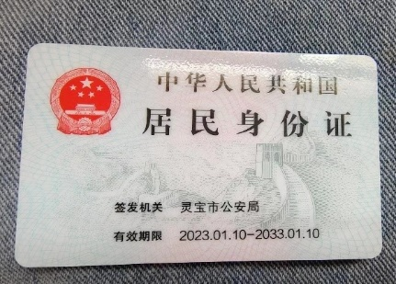
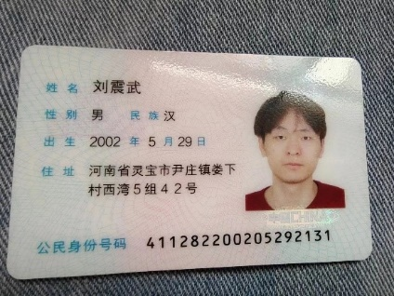
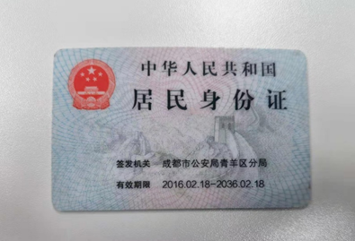
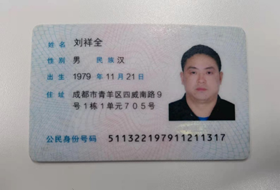
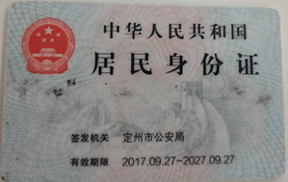
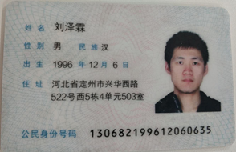
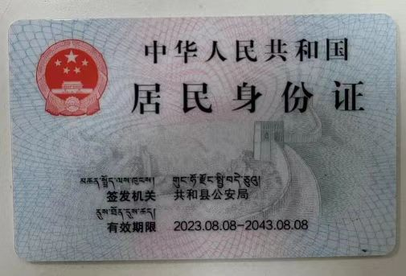
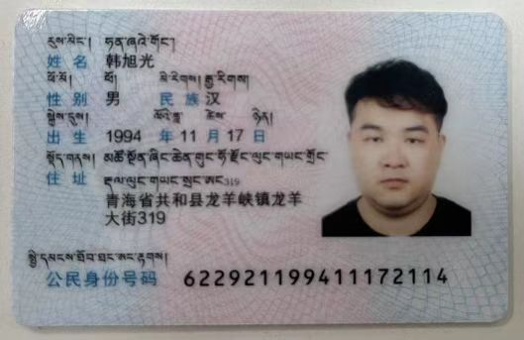
韩旭光身份证：
刘震武身份证：
刘泽霖身份证：
刘祥全身份证：

商务要求承诺函
致： 四川光华政招工程管理有限公司（采购代理机构名称）

本单位 四川望村网络科技有限公司 （公司名称）参加 无纸化办公会议系统项目 （项目名称）的采购活动，现承诺声明：
我方参与本项目投标满足以下商务要求：
1.服务期：合同签订之日起1年。
2.服务地点：成都市温江区。
3.付款方式：合同签订后支付合同总金额的40%，服务6个月后，支付合同总金额的30%，完成本项目全部服务内容后支付剩余合同金额。
4.供应商的报价是其响应本项目要求的全部工作内容的价格体现，包括采购代理服务费等。
5.验收：按国家有关规定以及采购文件的要求、供应商的响应文件及承诺与本项目合同约定标准进行验收。
6.履约验收：成交人与采购人应参照《财政部关于进一步加强政府采购需求和履约验收管理的指导意见》（财库〔2016〕205号）及《政府采购需求管理办法》（财库〔2021〕22号）的要求进行验收

本单位对上述承诺声明内容事项真实性负责。如经查实上述承诺声明的内容事项存在虚假或未履行，本单位愿意接受以提供虚假材料谋取成交追究法律责任。
供应商名称：四川望村网络科技有限公司（盖单位公章）
法定代表人/单位负责人或授权代表（签字或加盖个人印章）：
日期：2025 年 08 月 11 日

知识产权声明函

致： 四川光华政招工程管理有限公司（采购代理机构名称）

本单位 四川望村网络科技有限公司 （公司名称）参加 无纸化办公会议系统项目 （项目名称）的采购活动，现承诺声明：

1.本单位保证在本项目使用的任何产品和服务（包括部分使用）时，不会产生因第三方提出侵犯其专利权、商标权或其它知识产权而引起的法律和经济纠纷，如因专利权、商标权或其它知识产权而引起法律和经济纠纷，由本单位承担所有相关责任。
2.除非磋商文件特别规定，采购人享有本项目实施过程中产生的知识成果及知识产权。
3.本单位在采购项目实施过程中采用自有或者第三方知识成果的，使用该知识成果后，我单位提供开发接口和开发手册等技术资料，并承诺提供无限期支持，采购人享有使用权（含采购人委托第三方在该项目后续开发的使用权）。
4.如采用本单位所不拥有的知识产权，本单位承诺在本项目报价中已经包括合法获取该知识产权的相关费用。
本单位对上述承诺声明内容事项真实性负责。如经查实上述承诺声明的内容事项存在虚假或未履行，本单位愿意接受以提供虚假材料谋取成交追究法律责任。

供应商名称：四川望村网络科技有限公司（盖单位公章）
法定代表人/单位负责人或授权代表（签字或加盖个人印章）：
日期：2025 年 08 月 11 日

实质性要求的承诺
四川光华政招工程管理有限公司（采购代理机构名称）：
我公司作为本次采购项目的供应商，根据磋商文件要求，现郑重承诺完全响应本项目磋商文件规定的所有实质性要求：
1、关于采购预算要求：完全响应；
2、关于落实政府采购政策需满足的资格要求要求：完全响应；
3、关于最高限价要求：完全响应；
4、关于低于成本价不正当竞争预防措施要求：完全响应；
5、关于响应文件有效期要求：完全响应；
6、关于磋商费用要求：完全响应；
7、关于充分、公平竞争保障措施要求：完全响应；
8、关于联合体竞争性磋商要求：完全响应；
9、关于知识产权要求：完全响应；
10、关于磋商文件的构成要求：完全响应；
11、关于供应商应按照磋商文件的规定和要求编制响应文件。供应商在成交后将成交项目的非主体、非关键性工作分包他人完成的，应当在响应文件中载明或磋商过程中澄清的要求：完全响应；
12、关于响应文件的语言要求：完全响应；
13、关于计量单位要求：完全响应；
14、关于本次磋商项目的报价货币为人民币，报价以磋商文件规定为准的要求：完全响应；
15、关于响应文件应由供应商法定代表人/主要负责人/本人或其授权代表在响应文件要求的地方签字（注：供应商为法人的，应当由其法定代表人或者授权代表签字确认；供应商为其他组织的，应当由其主要负责人或者授权代表签字确认；供应商为自然人的，应当由其本人或者授权代表签字确认）或加盖私人印章，要求加盖公章的地方加盖单位公章，不得使用专用章（如经济合同章、投标专用章等）或下属单位印章代替的要求：完全响应；
16、关于响应文件应按磋商文件的要求签署、盖章要求：完全响应；
17、关于合同分包要求：完全响应；
18、关于合同转包要求：完全响应；
19、关于“第五章中带“★”的要求：完全响应；

供应商名称：四川望村网络科技有限公司（盖单位公章）
法定代表人/单位负责人或授权代表（签字或加盖个人印章）：
日期：2025 年 08 月 11 日

中小企业声明函
本公司郑重声明，根据《政府采购促进中小企业发展管理办法》（财库﹝2020﹞46 号）的规定，本公司参加成都市温江区发展和改革局（单位名称）的无纸化会议系统服务采购项目采购活动，服务全部由符合政策要求的中小企业承接。相关企业的具体情况如下：
无纸化会议系统服务采购项目（标的名称） ，属于 其他未列明行业；承接企业为四川望村网络科技有限公司（企业名称），从业人员 10人，营业收入为 218.17 万元，资产总额为78.62万元，属于 小型（中型企业、小型企业、微型企业）。
以上企业，不属于大企业的分支机构，不存在控股股东为大企业的情形，也不存在与大企业的负责人为同一人的情形。
本企业对上述声明内容的真实性负责。如有虚假，将依法承担相应责任。

企业名称（盖章）：四川望村网络科技有限公司
日 期：2025年8月11日

注：1.从业人员、营业收入、资产总额填报上一年度数据，无上一年度数据的新成立企业可不填报。

残疾人福利性单位声明函
不涉及
本单位郑重声明，根据《财政部 民政部 中国残疾人联合会关于促进残疾人就业政府采购政策的通知》（财库〔2017〕 141 号）的规定，本单位为符合条件的残疾人福利性单位，且本单位参加_XXXX_单位的_XXXX 项目采购活动提供本单位制造的货物（由本单位承担工程/提供服务），或者提供其他残疾人福利性单位制造的货物（不包括使用非残疾人福利性单位注册商标的货物）。
本单位对上述声明的真实性负责。如有虚假，将依法承担相应责任。

单位名称：XXXX（盖单位公章）
法定代表人/单位负责人或授权代表（签字或加盖个人印章）：XXXX。日期：XXXX

注：1、在政府采购活动中，残疾人福利性单位视同小型、微型企业，享受预留份额、评审中价格扣除等促进中小企业发展的政府采购政策。向残疾人福利性单位采购的金额，计入面向中小企业采购的统计数据。残疾人福利性单位属于小型、微型企业的，不重复享受政策。
2、供应商为非残疾人福利性单位的，可不提供此声明。

监狱企业声明函
不涉及

根据《政府采购支持监狱企业发展有关问题的通知》（财库〔2014〕68 号）的规定监狱企业参加采购活动的，应提供由省级以上监狱管理局、戒毒管理局(含新疆生产建设兵团)出具的属于监狱企业的证明文件。

单位名称：XXXX（盖单位公章）
法定代表人/单位负责人或授权代表（签字或加盖个人印章）：XXXX日期：XXXX

注：
1、供应商符合《政府采购支持监狱企业发展有关问题的通知》（财库〔2014〕68号）规定的划分标准为监狱企业适用。
2、在政府采购活动中，监狱企业视同小型、微型企业，享受预留份额、评审中价格扣除等政府采购促进中小企业发展的政府采购政策。供应商为非监狱企业的，可不提供此声明

